TRƯỜNG ĐẠI HỌC THỦ DẦU MỘT
VIỆN CÔNG NGHỆ SỐ



ĐỒ ÁN MÔN HỌC
PHÂN TÍCH THIẾT KẾ HƯỚNG ĐỐI TƯỢNG

Đề tài
DỰ ÁN PHÁT TRIỂN PHẦN MỀM QUẢN LÝ NHÀ HÀNG SELF RESTAURANT

GVHD: ThS. NGUYỄN THỊ THỦY
SVTH: NGUYỄN VĂN A Mã SV: 123456789
Lớp: CNTT.CQ.T201

Tháng 07/2026

 | VIỆN:CÔNG NGHỆ SỐ  CTĐT: CÔNG NGHỆ THÔNG TIN

PHIẾU ĐÁNH GIÁ KIỂM TRA
Học kỳ: III Năm học: 2025-2026 Khóa:

I. THÔNG TIN CHUNG HỌC PHẦN
- Tên học phần: Phân tích thiết kế hướng đối tượng
- Mã học phần: KTPM031 Số tín chỉ: 2
- Ngành đào tạo: Công nghệ thông tin/ Kỹ thuật phần mềm
- Hình thức kiểm tra: Đồ án

II. KẾT QUẢ ĐÁNH GIÁ
Danh sách sinh viên trong nhóm: (Nếu là bài cá nhân thì tính danh sách nhóm là 01 sinh viên)
MSSV | Họ và tên | Lớp | Ngành | Phần 1: Đánh giá tham gia trong nhóm (nếu có) | Phần 2: Đánh giá chủ đề | Điểm = Phần 1 * Phần 2
(1) | (2) | (3) | (4) | (5) | (6) | (7)

Phần 1 (Chỉ sử dụng đối với bài làm theo nhóm): Nội dung đánh giá tham gia trong nhóm của sinh viên được tính theo phần trăm (%) đóng góp (nếu có); đây là phần đánh giá cho cột (5)
(Dành cho sinh viên đánh giá)
Họ và tên SV | Thời gian tham gia họp nhóm đầy đủ | Thái độ tham gia tích cực | Ý kiến đóng góp hữu ích | Thời gian giao nộp sản phẩm đúng hạn | Chất lượng sản phẩm giao nộp tốt | Tổng  % | Ký tên
Họ và tên SV | 15% | 15% | 20% | 20% | 30% | 100%
Phần 2: Nội dung đánh giá chủ đề, các tiêu chí được trích xuất từ rubric đánh giá; đây là phần đánh giá cho cột (6)
(Dành cho giảng viên đánh giá)
TT | Tiêu chí đánh giá | Điểm tối đa | CLOx |  | Điểm đánh giá
 |  |  |  | CB chấm 1 | CB chấm 2 | Điểm thống nhất
 | Yêu cầu người dùng | 10 | CLO2
 | Mô hình hóa chức năng hệ thống qua Use case Diagram | 15 | CLO2
 | Mô hình hóa cấu trúc của hệ thống qua Class Diagram | 10 | CLO3
 | Thiết kế sơ đồ CSDL quan hệ từ Class Diagram | 15 | CLO3
 | Viết kịch bản cho từng Use case, phân rã use case nếu có và Mô hình hóa Use case qua Activity Diagram, Sequence Diagram và State Diagram | 15 | CLO2
 | Dựa vào sơ đồ UC tổng quát để thiết kế màn hình chính.  Dựa vào kịch bản và Activity Diagram để thiết kế giao diện cho từng UC | 10 | CLO2
 | Dựa trên giao diện đã thiết kế thực hiện code cho từng UC | 10 | CLO3
 | Trình bày và trả lời câu hỏi | 15 | CLO3
 | Điểm tổng cộng | 10

Thành phố Hồ Chí Minh, ngày …… tháng 7 năm 2026
CÁN BỘ CHẤM 1 | CÁN BỘ CHẤM 2
(Ký, ghi rõ họ tên) (Ký, ghi rõ họ tên)

Nguyễn Thị Thủy

MỤC LỤC
MỤC LỤC i
LỜI MỞ ĐẦU iii
1. Lý do chọn đề tài iii
2. Mục đích của đề tài iii
3. Phạm vi của đề tài iii
CHƯƠNG 1. HIỆN TRẠNG VÀ YÊU CẦU BÀI TOÁN 1
1.1. Khảo sát hiện trạng 1
1.2. Mô tả bài toán 1
1.3. Các yêu cầu của bài toán. 2
1.4. Mô hình hóa yêu cầu 2
1.4.1. Xác định Actor 2
1.4.2. User stories 2
1.4.3. Xác định Use Case 2
1.4.4. Sơ đồ Use Case 2
1.4.5. Đặc tả các Use Case 2
CHƯƠNG 2. PHÂN TÍCH HỆ THỐNG 5
2.1. Sơ đồ lớp (Class Diagram) 5
2.2. Sơ đồ tuần tự (Sequency Diagram) 5
2.3. Sơ đồ hoạt động (Activity Diagram) 5
2.4. Sơ đồ dữ liệu (ERD) 5
CHƯƠNG 3. THIẾT KẾ HỆ THỐNG 6
3.1. Thiết kế CSDL 6
3.2. Thiết kế giao diện 6
CHƯƠNG 4. CÀI ĐẶT VÀ THỬ NGHIỆM 7
4.1. Cài đặt 7
1 7
2 7
3 7
4 7
5 7
4.2. Thử nghiệm 7
4.2.1. Chức năng Đăng ký 8
4.2.2. Chức năng Đăng nhập 8
4.2.3. Chức năng Thêm sản phẩm 8
4.2.4. Chức năng Thêm sản phẩm 8
4.2.5. Chức năng Đặt hàng 8
CHƯƠNG 5. KẾT LUẬN 9
5.1. Kết quả 9
5.2. Hạn chế 9
5.3. Thuận lợi và khó khăn 9
5.3.1. Thuận lợi 9
5.3.2. Khó khăn 9
5.3.3. 9
5.4. Hướng phát triển 9
TÀI LIỆU THAM KHẢO 10

LỜI MỞ ĐẦU
1. Lý do chọn đề tài

2. Mục đích của đề tài

3. Phạm vi của đề tài

- HIỆN TRẠNG VÀ YÊU CẦU BÀI TOÁN

  - Khảo sát hiện trạng
- Giới thiệu khái quát về thế giới thực liên quan đến đề tài
- Mô tả quy trình các công việc liên quan đến đề tài
  - Mô tả bài toán
Đưa yêu cầu của đồ án vào đây.
Ví dụ một phần mô tả bài toán cho Project 1
Self Restaurant là chuỗi nhà hàng vừa mới gia nhập vào thị trường Việt Nam. Dự kiến chuỗi nhà hàng sẽ mở cửa phục vụ vào cuối năm nay. Họ có nhu cầu muốn quản lý chuỗi các nhà hàng bằng phần mềm. Các yêu cầu được sắp xếp theo thứ tự ưu tiên từ trên xuống.
Hệ thống gồm có 4 thành phần chính:
• Phần đặt ở mỗi bàn ăn:
- Dùng để hiển thị các món ăn có thể phục vụ trong ngày tại chi nhánh đó cùng với giá tiền của nó.
- Thực khách cách thức này mà nhà hàng có thể tiết kiệm số lượng nhân viên phục vụ bàn.
- Khi món ăn đã chuẩn bị xong, trên màn hình sẽ xuất hiện thông báo để họ đến quầy phục vụ nhận món ăn
- Thực khách có thể xem hóa đơn hiện tại bao gồm đã gọi bao nhiêu món, món nào đã chuẩn bị xong và tổng số tiền là bao nhiêu cùng số điểm cộng thưởng (nếu có).
- Khi ăn xong, thực khách sẽ đến quầy thu ngân để thanh toán.
- Thực khách có thể quét thẻ trên đầu đọc thẻ đặt ở mỗi bàn ăn để được cộng điểm thưởng.
• Phần dành cho đầu bếp:
- Đầu bếp mỗi ngày có thể thêm vào hoặc bớt danh sách các món ăn có thể phục vụ trong ngày.
- Khi có yêu cầu gọi món ăn từ thực khách, màn hình sẽ hiển thị thông tin món ăn và số lượng cần ……
…………………
  - Các yêu cầu của bài toán.
Dựa theo yêu cầu bài toán đã cho, tóm tắt chức năng của từng đối tượng trên hệ thống sắp xây dựng.
Hệ thống …. cho phép:
- Khách hàng
  - Xem thông tin khách sạn
  - Chọn món
  - Đặt món
  - …
- Đầu bếp
  - Thêm món ăn
  - Xóa món ăn
  - ….
- …:
  - …
  - ….
  - Mô hình hóa yêu cầu
- Xác định Actor
- Khách hàng (Customer): Tương tác trực tiếp với màn hình cảm ứng tại bàn ăn để chọn bánh Pizza, chọn vỏ bánh, chọn kích thước, chọn đồ uống đi kèm, xác nhận đơn hàng, xem quy trình chế biến và thanh toán.
- Nhân viên bếp / Bộ phận chế biến (Kitchen Staff): Tiếp nhận thông tin chi tiết đơn hàng bánh Pizza từ hệ thống và cập nhật tiến độ/trạng thái làm bánh để hiển thị cho khách hàng.
- Thu ngân / Hệ thống Thanh toán (Cashier / Payment System): Tiếp nhận và xử lý giao dịch thanh toán bằng tiền mặt hoặc xác thực thẻ tín dụng khi khách hàng hoàn tất bữa ăn.
- Quản lý nhà hàng (Restaurant Manager): Thiết lập thực đơn bánh Pizza, quy định vỏ bánh, cỡ bánh, nước uống, cài đặt giá tiền, theo dõi báo cáo doanh thu và quản lý danh mục nguyên liệu.
- Nhân viên bếp / Bộ phận chế biến (Kitchen Staff): Tiếp nhận thông tin chi tiết đơn hàng bánh Pizza từ hệ thống và cập nhật tiến độ/trạng thái làm bánh để hiển thị cho khách hàng.
- Thu ngân / Hệ thống Thanh toán (Cashier / Payment System): Tiếp nhận và xử lý giao dịch thanh toán bằng tiền mặt hoặc xác thực thẻ tín dụng khi khách hàng hoàn tất bữa ăn.
- User stories
a) User stories cho Khách hàng:
1. Là một Khách hàng, tôi muốn xem danh sách các loại bánh pizza và nước uống trên màn hình cảm ứng tại bàn ăn, để tôi dễ dàng tham khảo và lựa chọn món ăn theo nhu cầu.
2. Là một Khách hàng, tôi muốn chọn loại bánh pizza (bánh tự làm hoặc bánh làm sẵn), vỏ bánh (giòn/dày), kích thước bánh (nhỏ/trung/lớn) và các thành phần bổ sung, để thưởng thức chiếc bánh pizza theo sở thích.
3. Là một Khách hàng, tôi muốn đặt thêm phần nước uống đi kèm (như Cô-Ca, nước chanh) cùng với bánh pizza, để có bữa ăn hoàn chỉnh.
4. Là một Khách hàng, tôi muốn xác nhận đơn đặt bánh và xem tổng số tiền ngay trên màn hình cảm ứng, để tôi kiểm tra và nắm rõ chi phí đơn hàng.
5. Là một Khách hàng, tôi muốn theo dõi quy trình chuẩn bị vật liệu và làm bánh trên màn hình tại bàn và thanh toán bằng tiền mặt hoặc thẻ tín dụng khi ăn xong, để dịch vụ minh bạch và thanh toán tiện lợi.
b) User stories cho Nhân viên bếp / Bộ phận chế biến:
1. Là một Nhân viên bếp, tôi muốn tiếp nhận thông tin đơn đặt bánh chi tiết ngay sau khi khách xác nhận, để chuẩn bị nguyên liệu và chế biến bánh chính xác.
2. Là một Nhân viên bếp, tôi muốn cập nhật tiến độ chế biến từng bước lên hệ thống, để màn hình tại bàn ăn hiển thị quy trình làm bánh cho khách xem.
3. Là một Nhân viên bếp, tôi muốn báo hoàn thành làm bánh trên hệ thống, để nhân viên đem bánh đến bàn cho khách hàng kịp thời.
c) User stories cho Thu ngân / Hệ thống Thanh toán:
1. Là một Thu ngân / Hệ thống thanh toán, tôi muốn nhận yêu cầu thanh toán từ màn hình bàn ăn của khách, để thu tiền mặt hoặc xử lý qua thẻ tín dụng.
2. Là một Hệ thống thanh toán, tôi muốn kết nối bảo mật với Ngân hàng/Cổng thanh toán để xử lý giao dịch thẻ tín dụng an toàn.
3. Là một Thu ngân, tôi muốn hệ thống cập nhật trạng thái 'Đã thanh toán' và xuất hóa đơn, để hoàn tất quy trình phục vụ.
- Xác định Use Case
Cơ cấu chức năng chính theo Use Case của hệ thống bao gồm:
1. Xem thực đơn bánh Pizza và nước uống (Browse Menu)
2. Chọn loại bánh Pizza (Bánh tự làm / Bánh làm sẵn)
3. Tùy chỉnh đặc tính bánh (Vỏ bánh giòn/dày, Kích thước nhỏ/trung/lớn, Thành phần chọn thêm)
4. Đặt nước uống đi kèm (Cô-Ca, nước chanh)
5. Xác nhận đơn đặt bánh và tính tổng tiền
6. Hiển thị quy trình và tiến độ chế biến bánh (Track Cooking Process)
7. Tiếp nhận đơn hàng và Cập nhật trạng thái làm bánh (Kitchen Order Management)
8. Thanh toán đơn hàng (Tiền mặt / Thẻ tín dụng) và Xuất hóa đơn
- Sơ đồ Use Case
Vẽ sơ đồ Use case cho đề tài và đặt ở đây

HẾT BUỔI 1

- Đặc tả các Use Case
Dựa trên sơ đồ Use Case và các User story đã xây dựng, phần này trình bày bản đặc tả cho 10 Use Case chính của Hệ thống Đặt và Bán bánh Pizza tự động tại bàn ăn.
- Đặc tả Use case Xem thực đơn bánh Pizza và nước uống
1. Tên UC | Xem thực đơn bánh Pizza và nước uống (Browse Menu)
2. Mô tả UC | Là một Khách hàng, tôi muốn xem danh sách các loại bánh Pizza và nước uống trên màn hình cảm ứng tại bàn ăn, để tôi dễ dàng tham khảo và lựa chọn món ăn theo nhu cầu.
3. Tác nhân | Khách hàng
4. Trigger | Khách hàng chạm vào màn hình cảm ứng tại bàn ăn hoặc chọn nút “Xem thực đơn”.
5. Điều kiện trước | - Màn hình cảm ứng tại bàn đang hoạt động và kết nối với hệ thống.  - Quản lý nhà hàng đã thiết lập thực đơn và giá bán trong ngày.
6. Điều kiện sau | - Danh sách bánh Pizza (bánh làm sẵn, bánh tự làm) và nước uống được hiển thị đầy đủ cùng hình ảnh, giá tiền.  - Khách hàng có thể tiếp tục chọn món.
7. Luồng sự kiện
7.1. Luồng sự kiện chính | 1. Khách hàng chạm vào màn hình cảm ứng tại bàn.  2. Hệ thống hiển thị màn hình chào mừng và nút “Xem thực đơn”.  3. Khách hàng chọn “Xem thực đơn”.  4. Hệ thống lấy danh sách món đang được bán trong ngày từ cơ sở dữ liệu.  5. Hệ thống hiển thị thực đơn theo nhóm: Bánh làm sẵn, Bánh tự làm, Nước uống (gồm tên, hình ảnh, mô tả, giá).  6. Khách hàng chọn một món để xem chi tiết; hệ thống hiển thị thông tin chi tiết món.
7.2. Luồng sự kiện thay thế | 5a. Khách hàng chọn lọc theo nhóm món (chỉ xem Pizza hoặc chỉ xem Nước uống): hệ thống hiển thị danh sách theo nhóm đã chọn.  5b. Khách hàng nhập từ khóa tìm kiếm: hệ thống hiển thị các món có tên phù hợp.
7.3. Luồng ngoại lệ | 4a. Mất kết nối đến máy chủ: hệ thống thông báo “Không thể tải thực đơn, vui lòng thử lại” và cho phép tải lại.  4b. Thực đơn trong ngày chưa được thiết lập: hệ thống thông báo “Thực đơn đang được cập nhật” và đề nghị khách gọi nhân viên hỗ trợ.
8. Các yêu cầu khác | - Chỉ hiển thị những món còn nguyên liệu và đang được bán trong ngày; giá hiển thị đúng theo giá Quản lý đã thiết lập.  - Thời gian tải thực đơn không quá 3 giây; giao diện trực quan, chữ và hình ảnh rõ ràng, dễ thao tác bằng cảm ứng.

- Đặc tả Use case Chọn loại bánh Pizza
1. Tên UC | Chọn loại bánh Pizza (Bánh tự làm / Bánh làm sẵn)
2. Mô tả UC | Là một Khách hàng, tôi muốn chọn loại bánh Pizza là bánh tự làm hoặc bánh làm sẵn, để thưởng thức chiếc bánh Pizza theo đúng sở thích cá nhân.
3. Tác nhân | Khách hàng
4. Trigger | Khách hàng chọn một món bánh Pizza trên thực đơn hoặc chọn nút “Đặt bánh Pizza”.
5. Điều kiện trước | - Khách hàng đang ở màn hình thực đơn (đã thực hiện UC Xem thực đơn).  - Có ít nhất một loại bánh Pizza đang được bán.
6. Điều kiện sau | - Loại bánh khách chọn (tự làm hoặc làm sẵn) được ghi nhận vào đơn đặt bánh tạm thời.  - Hệ thống chuyển sang bước tùy chỉnh đặc tính bánh.
7. Luồng sự kiện
7.1. Luồng sự kiện chính | 1. Khách hàng chọn “Đặt bánh Pizza”.  2. Hệ thống hiển thị 2 lựa chọn: “Bánh làm sẵn” và “Bánh tự làm”.  3. Khách hàng chọn “Bánh làm sẵn”.  4. Hệ thống hiển thị danh sách bánh làm sẵn với thành phần cố định và giá.  5. Khách hàng chọn một loại bánh làm sẵn.  6. Hệ thống ghi nhận lựa chọn vào đơn tạm và chuyển sang màn hình tùy chỉnh vỏ bánh, kích thước.
7.2. Luồng sự kiện thay thế | 3a. Khách hàng chọn “Bánh tự làm”:  3a.1. Hệ thống hiển thị bánh nền có sẵn sốt cà chua và danh sách thành phần chọn thêm (phô mai, xúc xích, nấm, hải sản, …) kèm giá.  3a.2. Khách hàng chọn các thành phần mong muốn.  3a.3. Hệ thống cập nhật giá tạm tính và tiếp tục bước 6.
7.3. Luồng ngoại lệ | 5a. Loại bánh khách chọn vừa hết nguyên liệu: hệ thống thông báo “Món này tạm hết” và yêu cầu chọn loại bánh khác.  3a.2a. Khách hàng không chọn thành phần nào cho bánh tự làm: hệ thống nhắc “Vui lòng chọn ít nhất một thành phần” và không cho chuyển bước.
8. Các yêu cầu khác | - Bánh làm sẵn có thành phần cố định, không cho phép thay đổi; bánh tự làm luôn có nền sốt cà chua.  - Giá tạm tính được cập nhật ngay khi khách chọn/bỏ chọn thành phần.

- Đặc tả Use case Tùy chỉnh đặc tính bánh
1. Tên UC | Tùy chỉnh đặc tính bánh (Vỏ bánh, Kích thước, Thành phần chọn thêm)
2. Mô tả UC | Là một Khách hàng, tôi muốn chọn vỏ bánh (giòn hoặc dày), kích thước bánh (nhỏ, trung, lớn) và các thành phần bổ sung, để chiếc bánh Pizza phù hợp với khẩu vị và số lượng người ăn.
3. Tác nhân | Khách hàng
4. Trigger | Khách hàng đã chọn xong loại bánh Pizza và hệ thống chuyển sang màn hình tùy chỉnh.
5. Điều kiện trước | - Khách hàng đã chọn loại bánh Pizza (UC Chọn loại bánh Pizza).  - Các thông số vỏ bánh, kích thước đã được Quản lý cấu hình trên hệ thống.
6. Điều kiện sau | - Thông số vỏ bánh, kích thước và thành phần chọn thêm được lưu cho bánh trong đơn tạm.  - Giá bánh được tính lại theo thông số đã chọn.
7. Luồng sự kiện
7.1. Luồng sự kiện chính | 1. Hệ thống hiển thị các lựa chọn vỏ bánh (Giòn / Dày) và kích thước (Nhỏ / Trung / Lớn) kèm giá tương ứng.  2. Khách hàng chọn loại vỏ bánh.  3. Khách hàng chọn kích thước bánh.  4. Khách hàng nhập số lượng bánh.  5. Hệ thống tính lại giá bánh và hiển thị giá tạm tính.  6. Khách hàng chọn “Thêm vào đơn”.  7. Hệ thống thêm bánh vào giỏ hàng (đơn tạm) và thông báo thêm thành công.
7.2. Luồng sự kiện thay thế | 4a. Khách hàng chọn thêm thành phần bổ sung (thêm phô mai, thêm topping): hệ thống cộng thêm giá thành phần và quay lại bước 5.  6a. Khách hàng chọn “Quay lại”: hệ thống trở về màn hình chọn loại bánh, giữ nguyên các lựa chọn trước đó.
7.3. Luồng ngoại lệ | 6b. Khách hàng chưa chọn vỏ bánh hoặc kích thước: hệ thống báo “Vui lòng chọn đầy đủ vỏ bánh và kích thước”.  4b. Số lượng nhập không hợp lệ (≤ 0 hoặc vượt quá giới hạn): hệ thống báo lỗi và yêu cầu nhập lại.
8. Các yêu cầu khác | - Mặc định: vỏ giòn, cỡ trung, số lượng 1.  - Số lượng mỗi loại bánh trong một lần đặt từ 1 đến 10.  - Giá bánh = Giá loại bánh theo kích thước + Phụ thu vỏ bánh + Giá thành phần chọn thêm.

- Đặc tả Use case Đặt nước uống đi kèm
1. Tên UC | Đặt nước uống đi kèm (Cô-Ca, nước chanh)
2. Mô tả UC | Là một Khách hàng, tôi muốn đặt thêm các loại nước uống đi kèm (như Cô-Ca, nước chanh) cùng với bánh Pizza, để có một bữa ăn hoàn chỉnh.
3. Tác nhân | Khách hàng
4. Trigger | Khách hàng chọn mục “Nước uống” trên thực đơn hoặc hệ thống gợi ý combo sau khi thêm bánh vào đơn.
5. Điều kiện trước | - Màn hình tại bàn đang hoạt động, danh sách nước uống đã được thiết lập.  - Đơn tạm của bàn đang mở.
6. Điều kiện sau | - Nước uống được thêm vào đơn tạm với số lượng và giá tương ứng.  - Tổng tiền tạm tính được cập nhật.
7. Luồng sự kiện
7.1. Luồng sự kiện chính | 1. Khách hàng chọn mục “Nước uống”.  2. Hệ thống hiển thị danh sách nước uống (Cô-Ca, nước chanh, …) kèm giá.  3. Khách hàng chọn loại nước uống và nhập số lượng.  4. Khách hàng chọn “Thêm vào đơn”.  5. Hệ thống thêm nước uống vào đơn tạm và cập nhật tổng tiền tạm tính.
7.2. Luồng sự kiện thay thế | 1a. Sau khi khách thêm bánh Pizza vào đơn, hệ thống gợi ý combo “Pizza + Nước uống”; khách chọn đồng ý, hệ thống áp dụng giá combo và thêm nước uống vào đơn.  3a. Khách hàng bỏ qua, không đặt nước uống: hệ thống quay về màn hình thực đơn.
7.3. Luồng ngoại lệ | 3b. Loại nước uống đã hết: hệ thống hiển thị “Tạm hết” và không cho chọn.  3c. Số lượng không hợp lệ: hệ thống thông báo và yêu cầu nhập lại.
8. Các yêu cầu khác | - Combo bánh Pizza và nước uống áp dụng cho mọi cỡ bánh.  - Số lượng mỗi loại nước uống trong một lần đặt từ 1 đến 20.

- Đặc tả Use case Xác nhận đơn đặt bánh và tính tổng tiền
1. Tên UC | Xác nhận đơn đặt bánh và tính tổng tiền
2. Mô tả UC | Là một Khách hàng, tôi muốn xác nhận đơn đặt bánh và xem tổng số tiền phải trả ngay trên màn hình cảm ứng, để tôi chủ động kiểm tra thông tin và nắm rõ chi phí đơn hàng.
3. Tác nhân | Khách hàng (tác nhân chính), Nhân viên bếp (nhận đơn)
4. Trigger | Khách hàng chọn nút “Xem đơn hàng” / “Xác nhận đặt bánh”.
5. Điều kiện trước | - Đơn tạm của bàn có ít nhất một món (bánh Pizza hoặc nước uống).
6. Điều kiện sau | - Đơn hàng được lưu vào hệ thống với trạng thái “Đã xác nhận – Chờ chế biến”.  - Tổng tiền được hiển thị cho khách hàng.  - Đơn hàng được chuyển đến màn hình của Nhân viên bếp.
7. Luồng sự kiện
7.1. Luồng sự kiện chính | 1. Khách hàng chọn “Xem đơn hàng”.  2. Hệ thống hiển thị chi tiết đơn: tên món, loại bánh, vỏ bánh, kích thước, thành phần thêm, số lượng, đơn giá, thành tiền.  3. Hệ thống tính và hiển thị tổng tiền (tạm tính, thuế VAT, tổng thanh toán).  4. Khách hàng kiểm tra và chọn “Xác nhận đặt bánh”.  5. Hệ thống hiển thị hộp thoại xác nhận lần cuối; khách chọn “Đồng ý”.  6. Hệ thống lưu đơn hàng, cấp mã đơn và gửi đơn đến bộ phận bếp.  7. Hệ thống thông báo “Đặt bánh thành công” và hiển thị mã đơn, tổng tiền.
7.2. Luồng sự kiện thay thế | 4a. Khách hàng chọn “Sửa”: hệ thống cho phép thay đổi số lượng hoặc xóa món, sau đó tính lại tổng tiền và quay lại bước 2.  4b. Khách hàng chọn “Đặt thêm”: hệ thống quay về màn hình thực đơn, giữ nguyên đơn tạm.
7.3. Luồng ngoại lệ | 1a. Đơn tạm rỗng: hệ thống thông báo “Bạn chưa chọn món nào” và quay về thực đơn.  6a. Lỗi kết nối khi gửi đơn: hệ thống thông báo “Gửi đơn thất bại”, giữ nguyên đơn tạm và cho phép gửi lại.  5a. Khách hàng chọn “Hủy” ở hộp thoại xác nhận: hệ thống quay lại màn hình chi tiết đơn.
8. Các yêu cầu khác | - Tổng tiền = Σ(Thành tiền các món) + Thuế VAT theo quy định.  - Sau khi bếp bắt đầu chế biến, khách không được sửa/hủy món đã xác nhận.  - Đơn hàng phải được chuyển đến bếp trong vòng 2 giây sau khi xác nhận.

- Đặc tả Use case Theo dõi quy trình chế biến bánh
1. Tên UC | Hiển thị quy trình và tiến độ chế biến bánh (Track Cooking Process)
2. Mô tả UC | Là một Khách hàng, tôi muốn theo dõi trực quan quy trình chuẩn bị vật liệu và chế biến bánh trên màn hình tại bàn, để trải nghiệm dịch vụ minh bạch và biết khi nào món ăn sẵn sàng.
3. Tác nhân | Khách hàng
4. Trigger | Khách hàng chọn “Theo dõi đơn hàng” hoặc hệ thống tự động chuyển sang màn hình tiến độ sau khi đặt bánh thành công.
5. Điều kiện trước | - Đơn hàng của bàn đã được xác nhận và gửi đến bếp.  - Nhân viên bếp cập nhật trạng thái chế biến trên hệ thống.
6. Điều kiện sau | - Màn hình tại bàn hiển thị đúng trạng thái hiện tại của từng món trong đơn.
7. Luồng sự kiện
7.1. Luồng sự kiện chính | 1. Khách hàng chọn “Theo dõi đơn hàng”.  2. Hệ thống hiển thị danh sách món trong đơn kèm thanh tiến độ: Chờ chế biến → Chuẩn bị nguyên liệu → Đang nướng bánh → Hoàn thành → Đã phục vụ.  3. Khi Nhân viên bếp cập nhật trạng thái, hệ thống tự động làm mới tiến độ trên màn hình.  4. Khi món hoàn thành, hệ thống hiển thị thông báo “Món của bạn đã sẵn sàng, nhân viên sẽ mang đến bàn”.
7.2. Luồng sự kiện thay thế | 2a. Khách hàng chọn một món cụ thể: hệ thống hiển thị chi tiết các bước chế biến và thời gian dự kiến hoàn thành.
7.3. Luồng ngoại lệ | 3a. Mất kết nối với máy chủ: hệ thống hiển thị trạng thái gần nhất kèm cảnh báo “Đang kết nối lại…”.  3b. Đơn hàng bị hủy (do hết nguyên liệu): hệ thống thông báo cho khách và đề nghị chọn món thay thế.
8. Các yêu cầu khác | - Trạng thái trên màn hình được cập nhật theo thời gian thực (độ trễ không quá 5 giây).  - Khách hàng chỉ xem được đơn hàng của bàn mình.

- Đặc tả Use case Tiếp nhận đơn hàng và cập nhật trạng thái làm bánh
1. Tên UC | Tiếp nhận đơn hàng và Cập nhật trạng thái làm bánh (Kitchen Order Management)
2. Mô tả UC | Là một Nhân viên bếp, tôi muốn tiếp nhận thông tin đơn đặt bánh đầy đủ ngay sau khi khách xác nhận và cập nhật tiến độ chế biến từng bước lên hệ thống, để chế biến bánh chính xác và khách hàng theo dõi được tiến độ.
3. Tác nhân | Nhân viên bếp / Bộ phận chế biến
4. Trigger | Có đơn hàng mới được khách hàng xác nhận gửi đến màn hình bếp.
5. Điều kiện trước | - Nhân viên bếp đã đăng nhập vào màn hình bếp.  - Đơn hàng có trạng thái “Đã xác nhận – Chờ chế biến”.
6. Điều kiện sau | - Trạng thái đơn hàng/món được cập nhật trên hệ thống và đồng bộ đến màn hình tại bàn của khách.  - Khi hoàn thành, đơn được đánh dấu “Hoàn thành” để phục vụ mang ra bàn.
7. Luồng sự kiện
7.1. Luồng sự kiện chính | 1. Hệ thống phát âm báo và hiển thị đơn hàng mới trên màn hình bếp.  2. Hệ thống hiển thị danh sách đơn theo thứ tự thời gian đặt (số bàn, mã đơn, loại bánh, vỏ, kích thước, thành phần thêm, số lượng).  3. Nhân viên bếp chọn đơn và nhấn “Nhận đơn”.  4. Hệ thống chuyển trạng thái đơn sang “Chuẩn bị nguyên liệu”.  5. Nhân viên bếp lần lượt cập nhật các bước: “Đang nướng bánh” → “Hoàn thành”.  6. Hệ thống ghi nhận từng bước, đồng bộ trạng thái đến màn hình bàn ăn.  7. Khi nhân viên chọn “Hoàn thành”, hệ thống thông báo cho phục vụ mang bánh đến đúng bàn.
7.2. Luồng sự kiện thay thế | 3a. Khách hàng/nhà hàng yêu cầu thay đổi hoặc hủy đơn trước khi chế biến: hệ thống gửi thông báo, nhân viên bếp xác nhận và hệ thống cập nhật lại đơn.  2a. Nhân viên bếp lọc đơn theo trạng thái (chờ chế biến / đang làm / hoàn thành).
7.3. Luồng ngoại lệ | 3b. Hết nguyên liệu để làm món: nhân viên chọn “Không thể chế biến”, nhập lý do; hệ thống thông báo cho khách hàng và Quản lý.  6a. Lỗi cập nhật trạng thái: hệ thống báo lỗi và cho phép thử lại.
8. Các yêu cầu khác | - Đơn hàng được xử lý theo nguyên tắc vào trước – làm trước (FIFO).  - Không được chuyển trạng thái ngược (ví dụ từ “Hoàn thành” về “Đang nướng bánh”).  - Màn hình bếp phải hiển thị đơn mới trong vòng 2 giây.

- Đặc tả Use case Thanh toán đơn hàng
1. Tên UC | Thanh toán đơn hàng (Tiền mặt / Thẻ tín dụng) và Xuất hóa đơn
2. Mô tả UC | Là một Khách hàng, tôi muốn thanh toán bằng tiền mặt hoặc thẻ tín dụng khi ăn xong, để việc thanh toán nhanh chóng, tiện lợi và nhận được hóa đơn.
3. Tác nhân | Khách hàng (tác nhân chính), Thu ngân, Cổng thanh toán / Ngân hàng
4. Trigger | Khách hàng chọn nút “Thanh toán” trên màn hình tại bàn.
5. Điều kiện trước | - Bàn có đơn hàng đã xác nhận và chưa thanh toán.  - Các món trong đơn đã được phục vụ.
6. Điều kiện sau | - Đơn hàng được cập nhật trạng thái “Đã thanh toán”.  - Hóa đơn được xuất (in hoặc hiển thị) và giao dịch được lưu vào hệ thống phục vụ báo cáo doanh thu.  - Bàn được giải phóng để phục vụ khách mới.
7. Luồng sự kiện
7.1. Luồng sự kiện chính | 1. Khách hàng chọn “Thanh toán”.  2. Hệ thống hiển thị hóa đơn chi tiết và tổng tiền cần thanh toán.  3. Hệ thống hiển thị hình thức thanh toán: Tiền mặt / Thẻ tín dụng.  4. Khách hàng chọn “Thẻ tín dụng” và quẹt/chạm thẻ vào đầu đọc thẻ tại bàn.  5. Hệ thống gửi yêu cầu xác thực đến Cổng thanh toán / Ngân hàng.  6. Cổng thanh toán trả kết quả giao dịch thành công.  7. Hệ thống cập nhật đơn hàng “Đã thanh toán”, xuất hóa đơn và hiển thị “Thanh toán thành công – Cảm ơn quý khách”.
7.2. Luồng sự kiện thay thế | 4a. Khách hàng chọn “Tiền mặt”:  4a.1. Hệ thống gửi yêu cầu thanh toán đến màn hình Thu ngân.  4a.2. Thu ngân nhận tiền, nhập số tiền khách đưa; hệ thống tính tiền thối lại.  4a.3. Thu ngân xác nhận; tiếp tục bước 7.
7.3. Luồng ngoại lệ | 6a. Thẻ bị từ chối (không đủ số dư, thẻ hết hạn, sai thông tin): hệ thống thông báo “Giao dịch thất bại” và cho phép thử lại hoặc chọn hình thức khác.  5a. Mất kết nối đến Cổng thanh toán quá 30 giây: hệ thống hủy giao dịch, thông báo lỗi và đề nghị thanh toán tiền mặt.  4a.2a. Số tiền khách đưa nhỏ hơn tổng tiền: hệ thống báo “Số tiền không đủ”.
8. Các yêu cầu khác | - Không lưu trữ thông tin thẻ tín dụng của khách; kết nối với cổng thanh toán phải được mã hóa (SSL/TLS, chuẩn PCI DSS).  - Hóa đơn ghi rõ mã đơn, số bàn, chi tiết món, thuế VAT, tổng tiền, hình thức thanh toán, thời gian.  - Mỗi đơn hàng chỉ được thanh toán một lần.

- Đặc tả Use case Quản lý thực đơn và giá bán
1. Tên UC | Quản lý thực đơn bánh Pizza và nước uống (Thêm, sửa, xóa món, thiết lập giá)
2. Mô tả UC | Là một Quản lý nhà hàng, tôi muốn cập nhật và chỉnh sửa thực đơn (các loại bánh Pizza, vỏ bánh, kích thước, nước uống) cùng giá tiền trên hệ thống, để thực đơn hiển thị trên màn hình bàn ăn luôn chính xác và linh hoạt.
3. Tác nhân | Quản lý nhà hàng
4. Trigger | Quản lý chọn chức năng “Quản lý thực đơn” trên trang quản trị.
5. Điều kiện trước | - Quản lý đã đăng nhập vào hệ thống với quyền Quản lý.
6. Điều kiện sau | - Thông tin món ăn/nước uống và giá bán được cập nhật trong cơ sở dữ liệu.  - Thực đơn trên màn hình tại các bàn ăn được đồng bộ theo thay đổi mới.
7. Luồng sự kiện
7.1. Luồng sự kiện chính | 1. Quản lý chọn “Quản lý thực đơn”.  2. Hệ thống hiển thị danh sách món (bánh làm sẵn, bánh tự làm, nước uống) cùng giá và trạng thái bán.  3. Quản lý chọn “Thêm món”.  4. Hệ thống hiển thị form nhập: tên món, loại (bánh làm sẵn / bánh tự làm / nước uống), mô tả, thành phần, hình ảnh, giá theo kích thước.  5. Quản lý nhập thông tin và chọn “Lưu”.  6. Hệ thống kiểm tra dữ liệu hợp lệ, lưu món mới và thông báo “Thêm món thành công”.  7. Hệ thống cập nhật thực đơn trên các màn hình tại bàn.
7.2. Luồng sự kiện thay thế | 3a. Quản lý chọn “Sửa” một món: hệ thống hiển thị thông tin hiện tại, Quản lý chỉnh sửa (giá, mô tả, hình ảnh, …) và lưu; tiếp tục bước 6.  3b. Quản lý chọn “Xóa” / “Ngừng bán” một món: hệ thống yêu cầu xác nhận, sau đó ẩn món khỏi thực đơn.  3c. Quản lý chọn “Cấu hình thông số bánh”: thêm/sửa loại vỏ bánh, kích thước và phụ thu tương ứng.
7.3. Luồng ngoại lệ | 6a. Thiếu thông tin bắt buộc hoặc giá không hợp lệ (≤ 0): hệ thống báo lỗi tại trường tương ứng.  6b. Tên món đã tồn tại: hệ thống thông báo “Món đã tồn tại”.  3d. Món cần xóa đang có trong đơn hàng chưa thanh toán: hệ thống không cho xóa, chỉ cho phép chuyển sang “Ngừng bán”.
8. Các yêu cầu khác | - Chỉ tài khoản có quyền Quản lý mới được thay đổi thực đơn và giá bán.  - Thay đổi giá không ảnh hưởng đến các đơn hàng đã xác nhận trước đó.  - Hệ thống lưu lịch sử thay đổi giá (người sửa, thời gian).

- Đặc tả Use case Xem báo cáo thống kê doanh thu
1. Tên UC | Xem báo cáo thống kê doanh thu
2. Mô tả UC | Là một Quản lý nhà hàng, tôi muốn xem các báo cáo thống kê doanh thu bán hàng theo ngày, tuần, tháng và theo hình thức thanh toán (tiền mặt / thẻ tín dụng), để tôi theo dõi và đánh giá hiệu quả kinh doanh.
3. Tác nhân | Quản lý nhà hàng
4. Trigger | Quản lý chọn chức năng “Báo cáo doanh thu” trên trang quản trị.
5. Điều kiện trước | - Quản lý đã đăng nhập vào hệ thống với quyền Quản lý.  - Hệ thống đã có dữ liệu các đơn hàng đã thanh toán.
6. Điều kiện sau | - Báo cáo doanh thu được hiển thị theo tiêu chí đã chọn (bảng số liệu và biểu đồ).  - Báo cáo có thể được xuất ra file nếu Quản lý yêu cầu.
7. Luồng sự kiện
7.1. Luồng sự kiện chính | 1. Quản lý chọn “Báo cáo doanh thu”.  2. Hệ thống hiển thị bộ lọc: khoảng thời gian (ngày / tuần / tháng / tùy chọn), hình thức thanh toán.  3. Quản lý chọn tiêu chí và nhấn “Xem báo cáo”.  4. Hệ thống tổng hợp dữ liệu từ các đơn hàng đã thanh toán.  5. Hệ thống hiển thị: tổng doanh thu, số đơn hàng, doanh thu theo hình thức thanh toán, món bán chạy nhất, kèm biểu đồ.
7.2. Luồng sự kiện thay thế | 5a. Quản lý chọn “Xuất báo cáo”: hệ thống xuất báo cáo ra file Excel/PDF.  5b. Quản lý chọn xem chi tiết một ngày: hệ thống hiển thị danh sách đơn hàng của ngày đó.
7.3. Luồng ngoại lệ | 4a. Không có dữ liệu trong khoảng thời gian đã chọn: hệ thống thông báo “Không có dữ liệu doanh thu”.  3a. Ngày bắt đầu lớn hơn ngày kết thúc: hệ thống báo “Khoảng thời gian không hợp lệ”.
8. Các yêu cầu khác | - Chỉ tính doanh thu từ các đơn hàng có trạng thái “Đã thanh toán”.  - Báo cáo được tạo trong thời gian không quá 5 giây với dữ liệu 1 năm.  - Chỉ Quản lý mới được xem báo cáo doanh thu.

Vẽ sơ đồ hoạt động, sơ đồ tuần tự (đặt vào mục 2.3, 2.4 của Chương 2)

HẾT BUỔI 2
- PHÂN TÍCH HỆ THỐNG
  - Sơ đồ lớp (Class Diagram)
(copy/chụp hình gửi kèm)
  - Sơ đồ tuần tự (Sequence Diagram)
Dựa trên các bản đặc tả Use Case ở mục 1.4.5, phần này trình bày sơ đồ tuần tự cho 10 Use Case, mô tả trình tự trao đổi thông điệp giữa tác nhân, hệ thống và cơ sở dữ liệu (CSDL); các khung Loop, ALT, OPT thể hiện vòng lặp, luồng rẽ nhánh và luồng tùy chọn.
- Sơ đồ tuần tự Use case Xem thực đơn bánh Pizza và nước uống
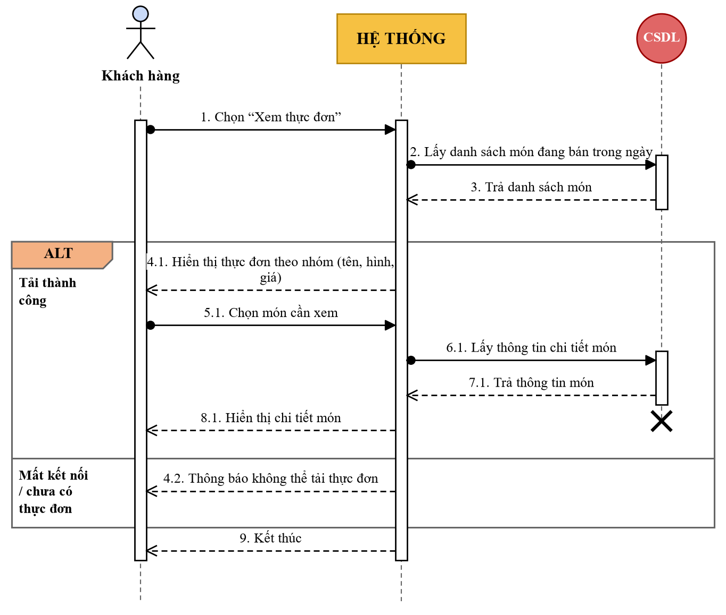
Hình 2.1. Sơ đồ tuần tự Use case Xem thực đơn bánh Pizza và nước uống
- Sơ đồ tuần tự Use case Chọn loại bánh Pizza
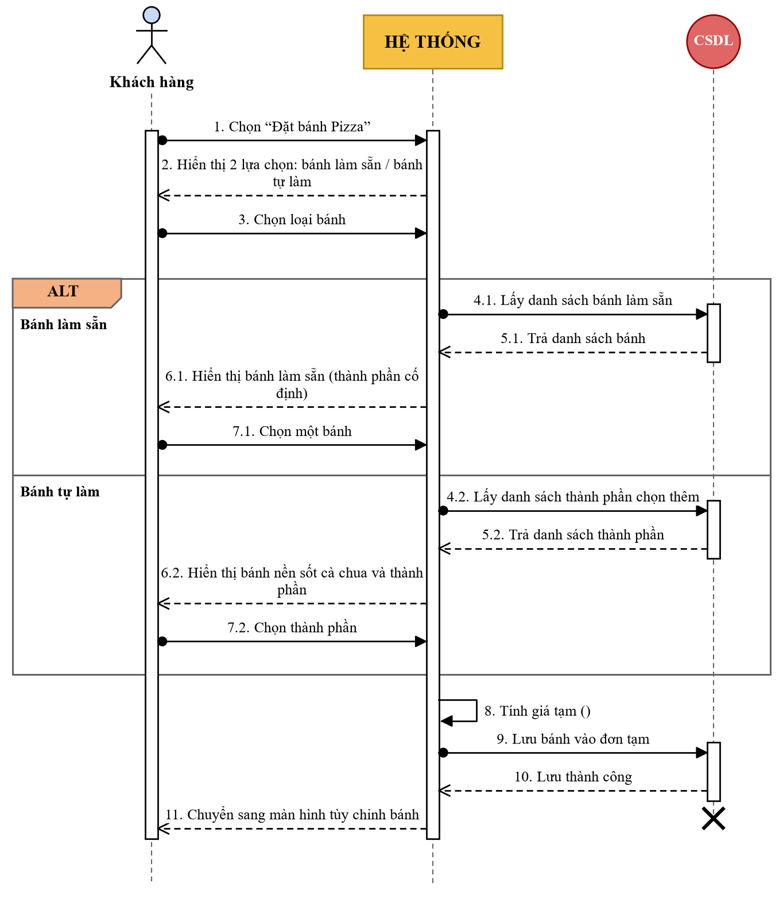
Hình 2.2. Sơ đồ tuần tự Use case Chọn loại bánh Pizza
- Sơ đồ tuần tự Use case Tùy chỉnh đặc tính bánh
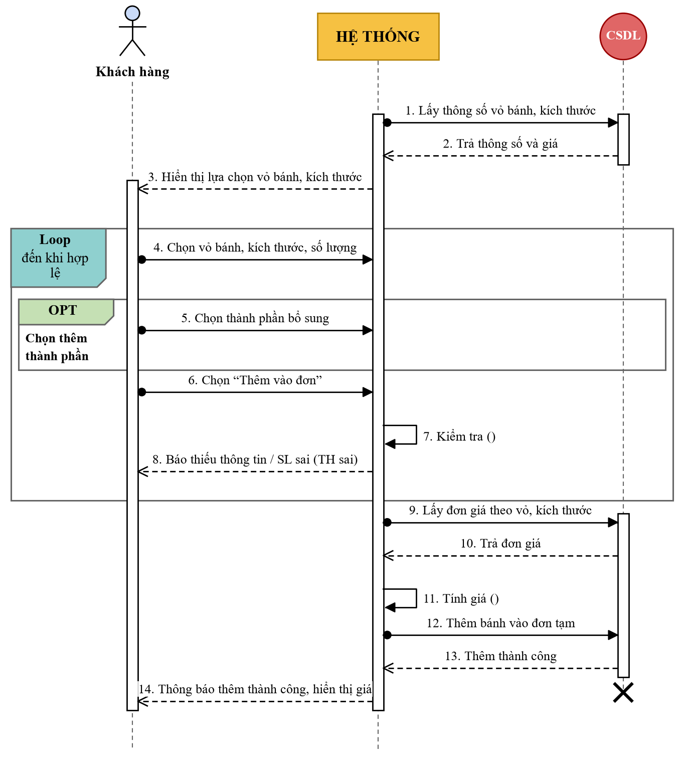
Hình 2.3. Sơ đồ tuần tự Use case Tùy chỉnh đặc tính bánh
- Sơ đồ tuần tự Use case Đặt nước uống đi kèm
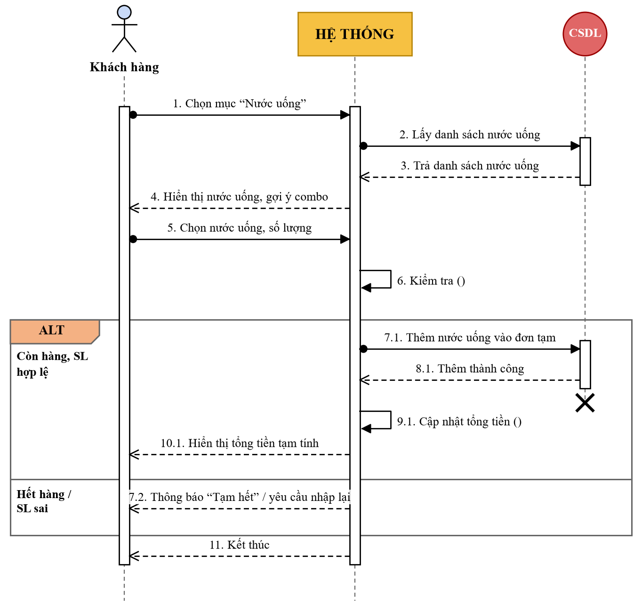
Hình 2.4. Sơ đồ tuần tự Use case Đặt nước uống đi kèm
- Sơ đồ tuần tự Use case Xác nhận đơn đặt bánh và tính tổng tiền
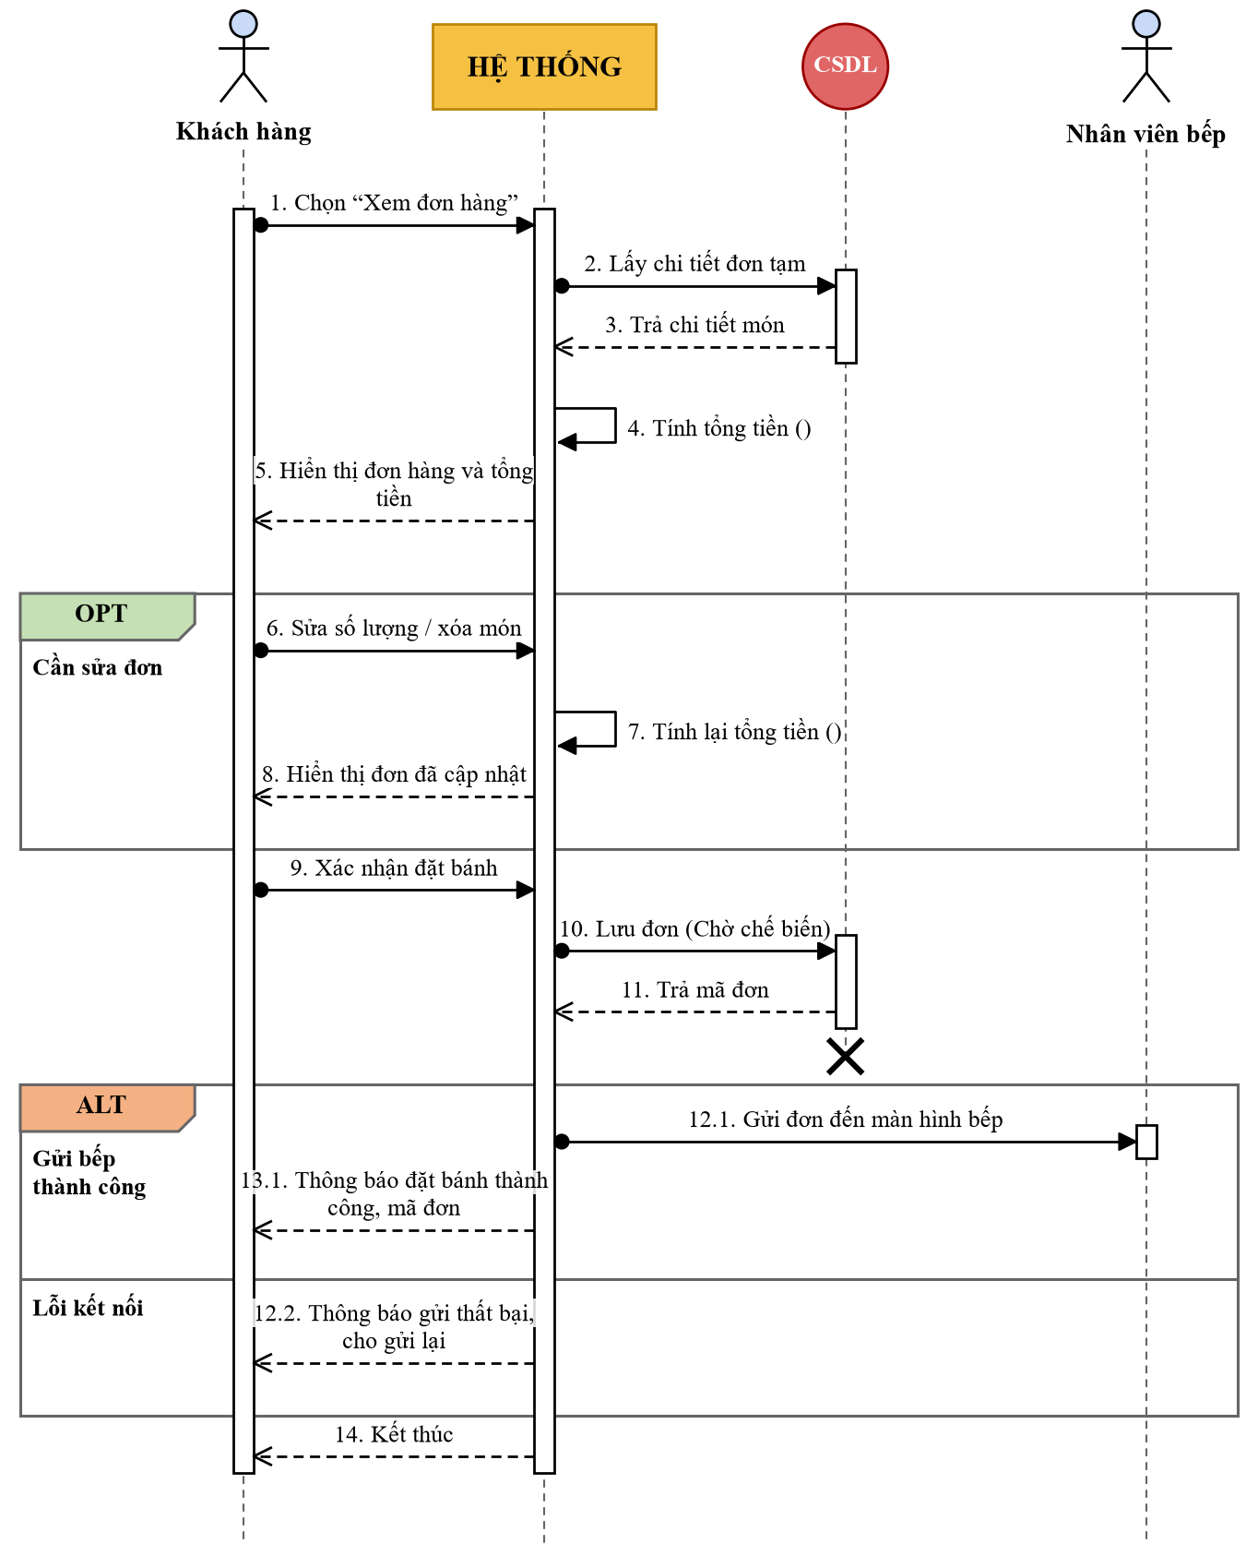
Hình 2.5. Sơ đồ tuần tự Use case Xác nhận đơn đặt bánh và tính tổng tiền
- Sơ đồ tuần tự Use case Theo dõi quy trình chế biến bánh
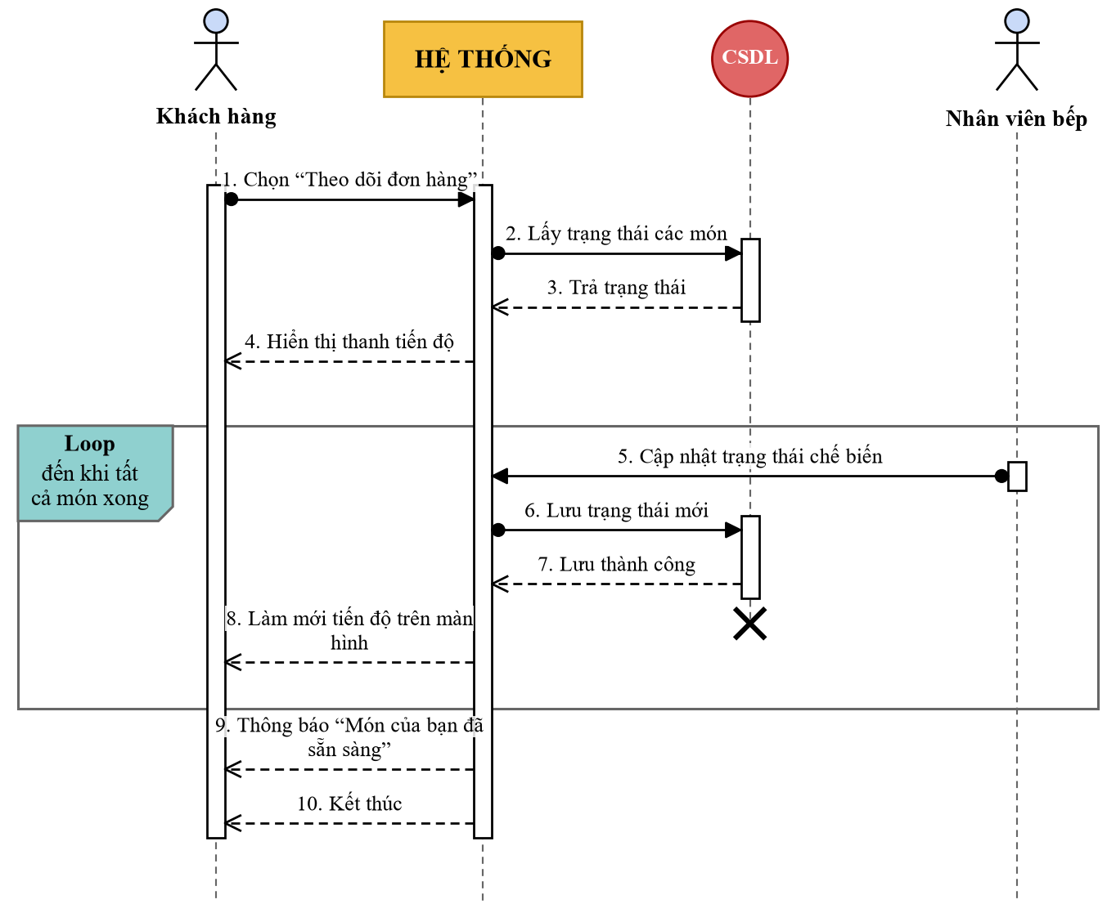
Hình 2.6. Sơ đồ tuần tự Use case Theo dõi quy trình chế biến bánh
- Sơ đồ tuần tự Use case Tiếp nhận đơn hàng và cập nhật trạng thái làm bánh
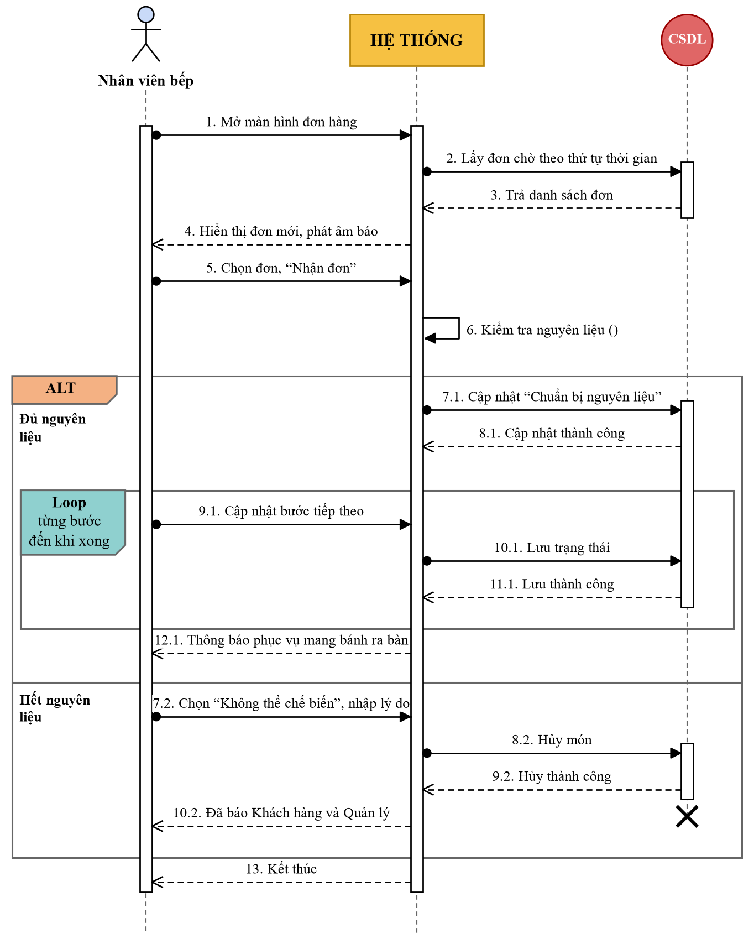
Hình 2.7. Sơ đồ tuần tự Use case Tiếp nhận đơn hàng và cập nhật trạng thái làm bánh
- Sơ đồ tuần tự Use case Thanh toán đơn hàng
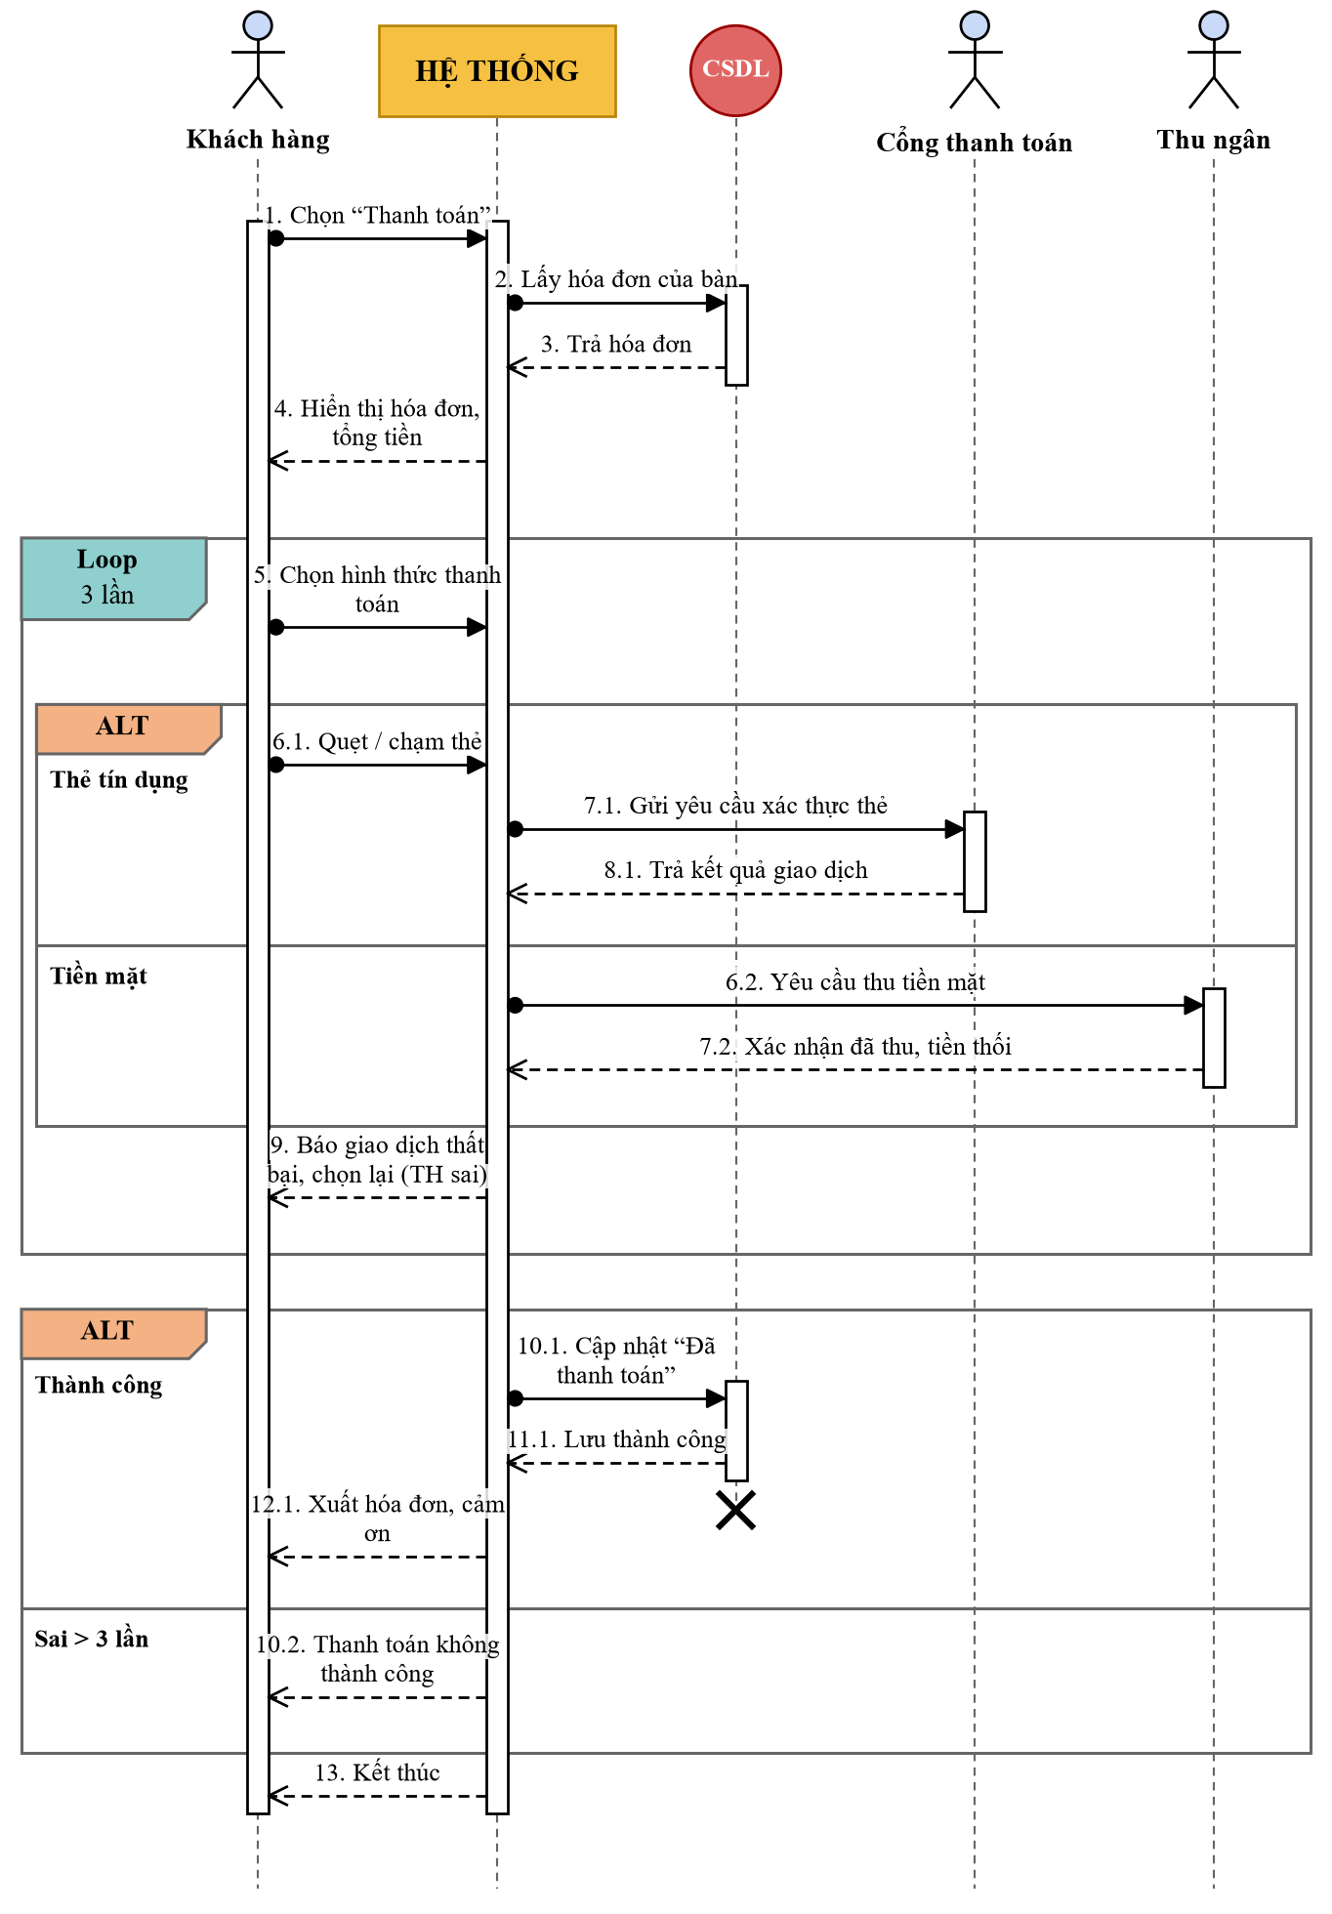
Hình 2.8. Sơ đồ tuần tự Use case Thanh toán đơn hàng
- Sơ đồ tuần tự Use case Quản lý thực đơn và giá bán
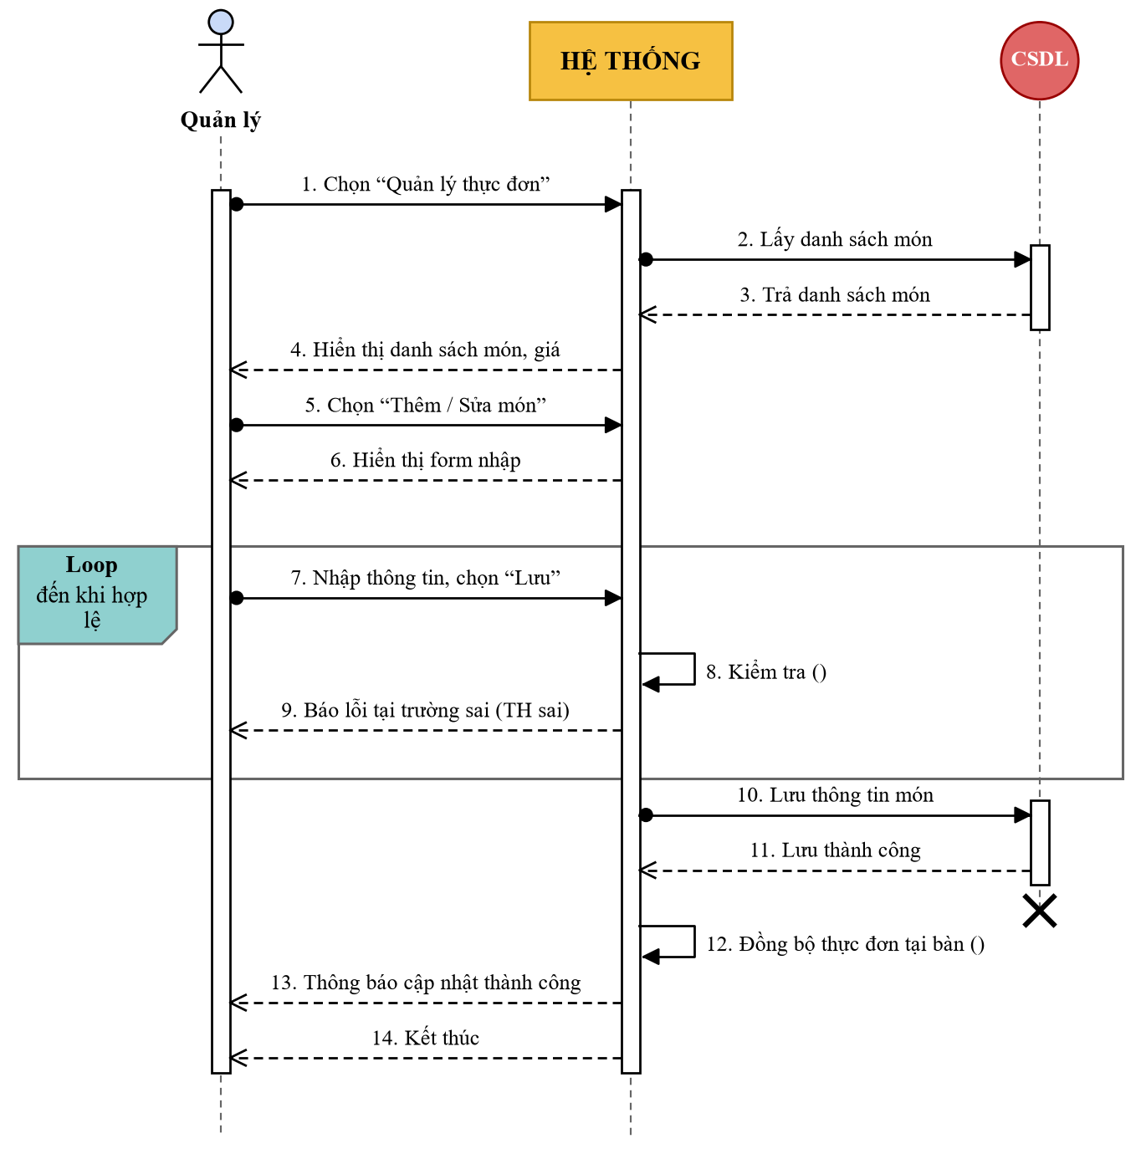
Hình 2.9. Sơ đồ tuần tự Use case Quản lý thực đơn và giá bán
- Sơ đồ tuần tự Use case Xem báo cáo thống kê doanh thu
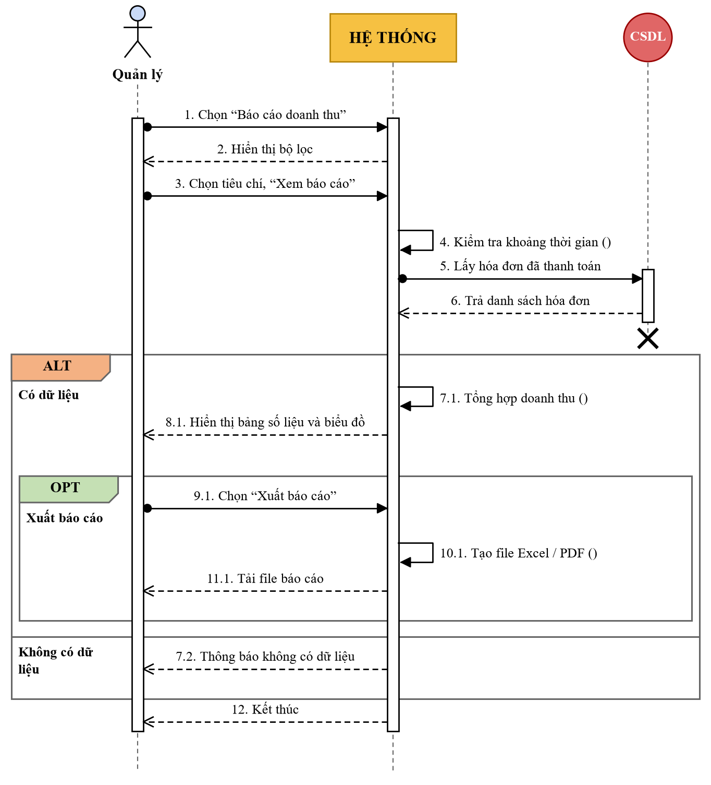
Hình 2.10. Sơ đồ tuần tự Use case Xem báo cáo thống kê doanh thu
  - Sơ đồ hoạt động (Activity Diagram)
Phần này trình bày sơ đồ hoạt động cho 10 Use Case đã đặc tả, thể hiện luồng xử lý chính, luồng thay thế và luồng ngoại lệ, được chia theo làn (swimlane) của từng tác nhân và hệ thống; mỗi điểm rẽ nhánh ghi rõ điều kiện kiểm tra.
- Sơ đồ hoạt động Use case Xem thực đơn bánh Pizza và nước uống
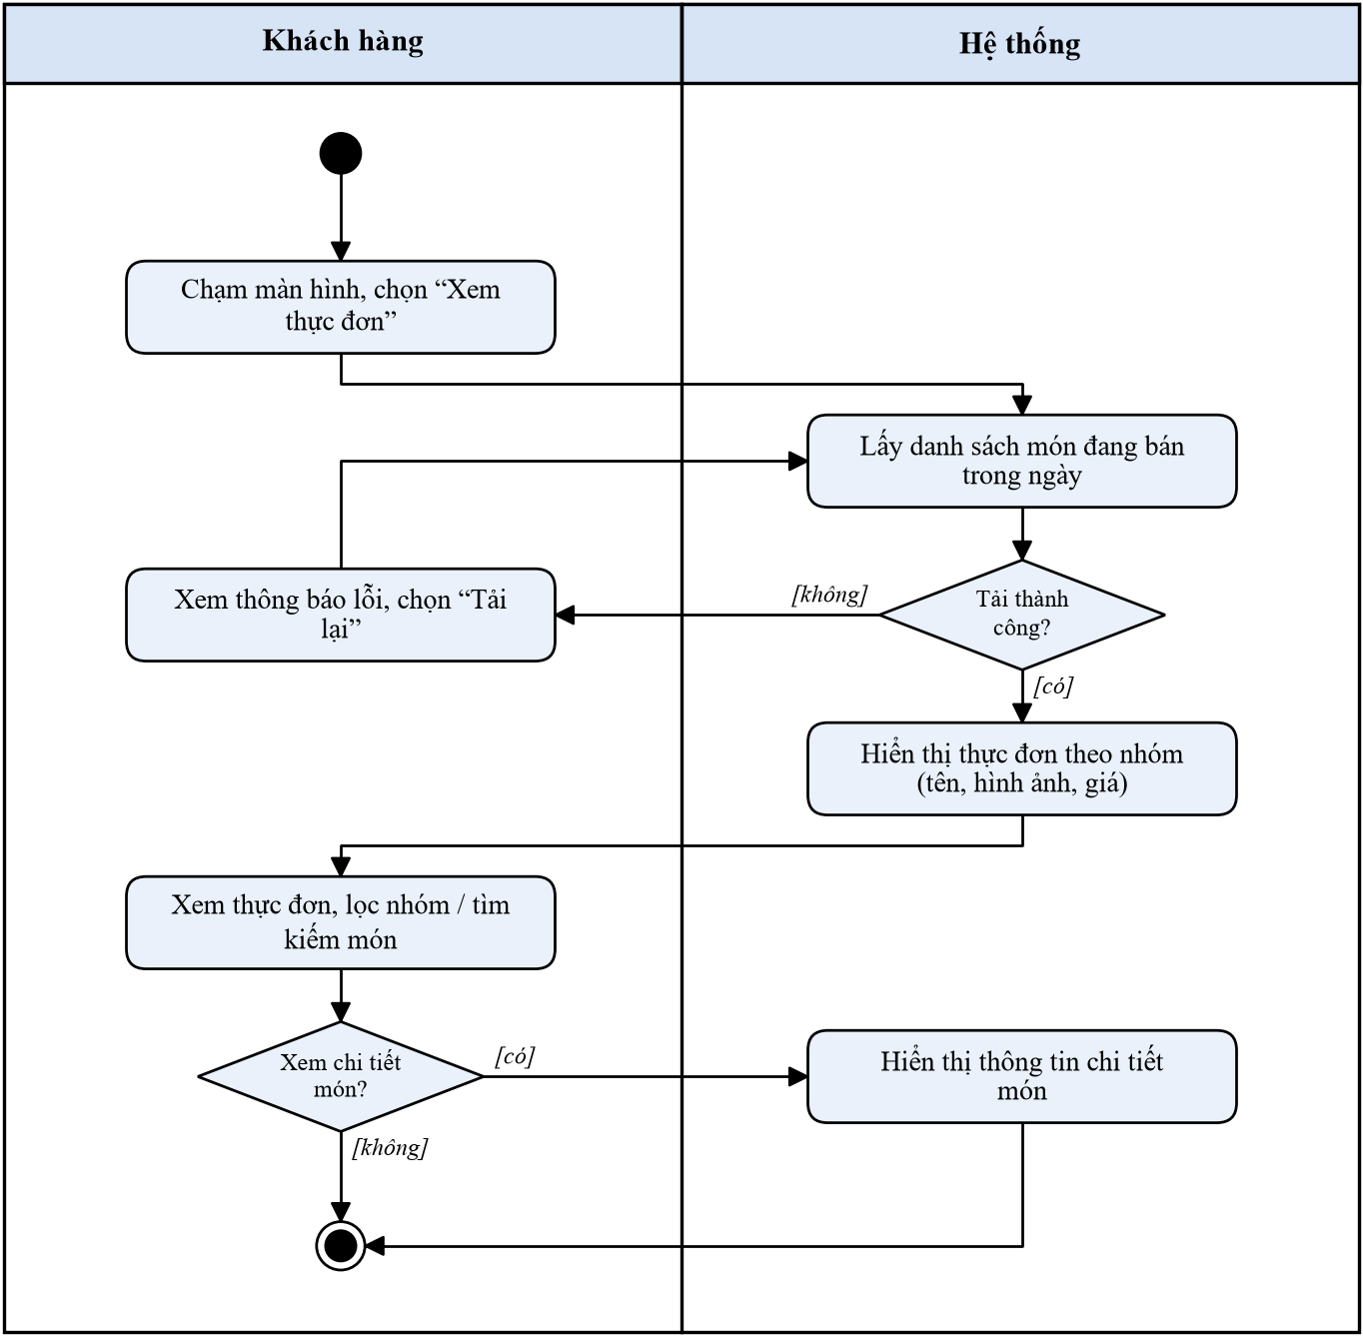
Hình 2.11. Sơ đồ hoạt động Use case Xem thực đơn bánh Pizza và nước uống
- Sơ đồ hoạt động Use case Chọn loại bánh Pizza
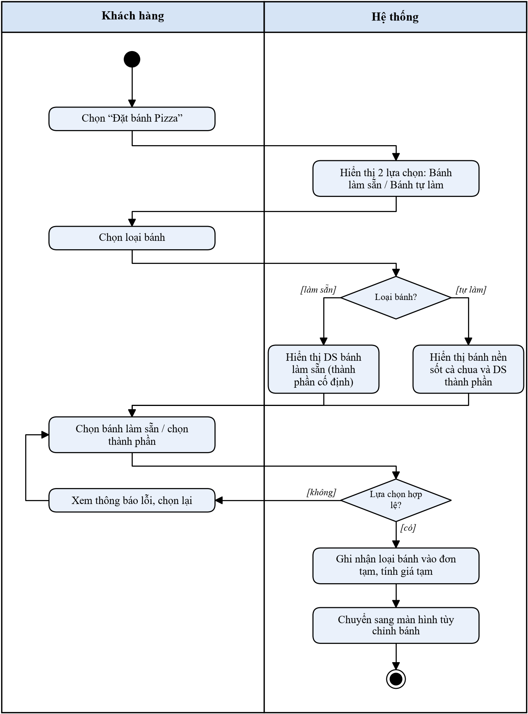
Hình 2.12. Sơ đồ hoạt động Use case Chọn loại bánh Pizza
- Sơ đồ hoạt động Use case Tùy chỉnh đặc tính bánh
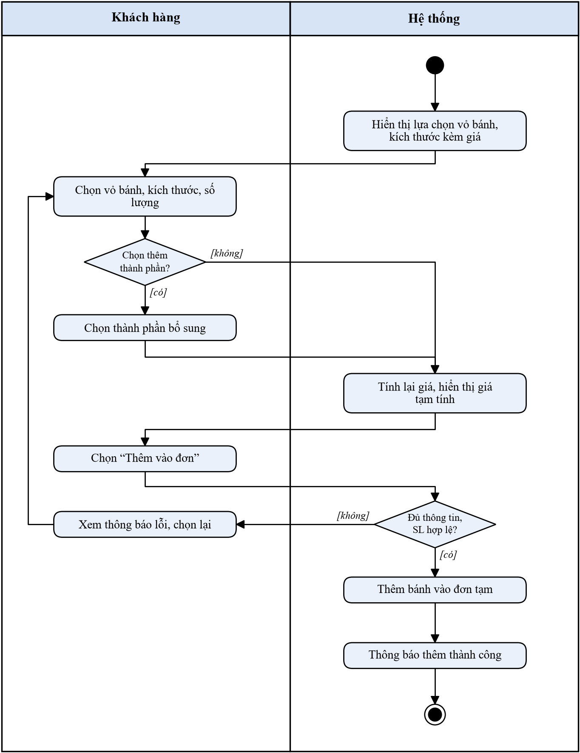
Hình 2.13. Sơ đồ hoạt động Use case Tùy chỉnh đặc tính bánh
- Sơ đồ hoạt động Use case Đặt nước uống đi kèm
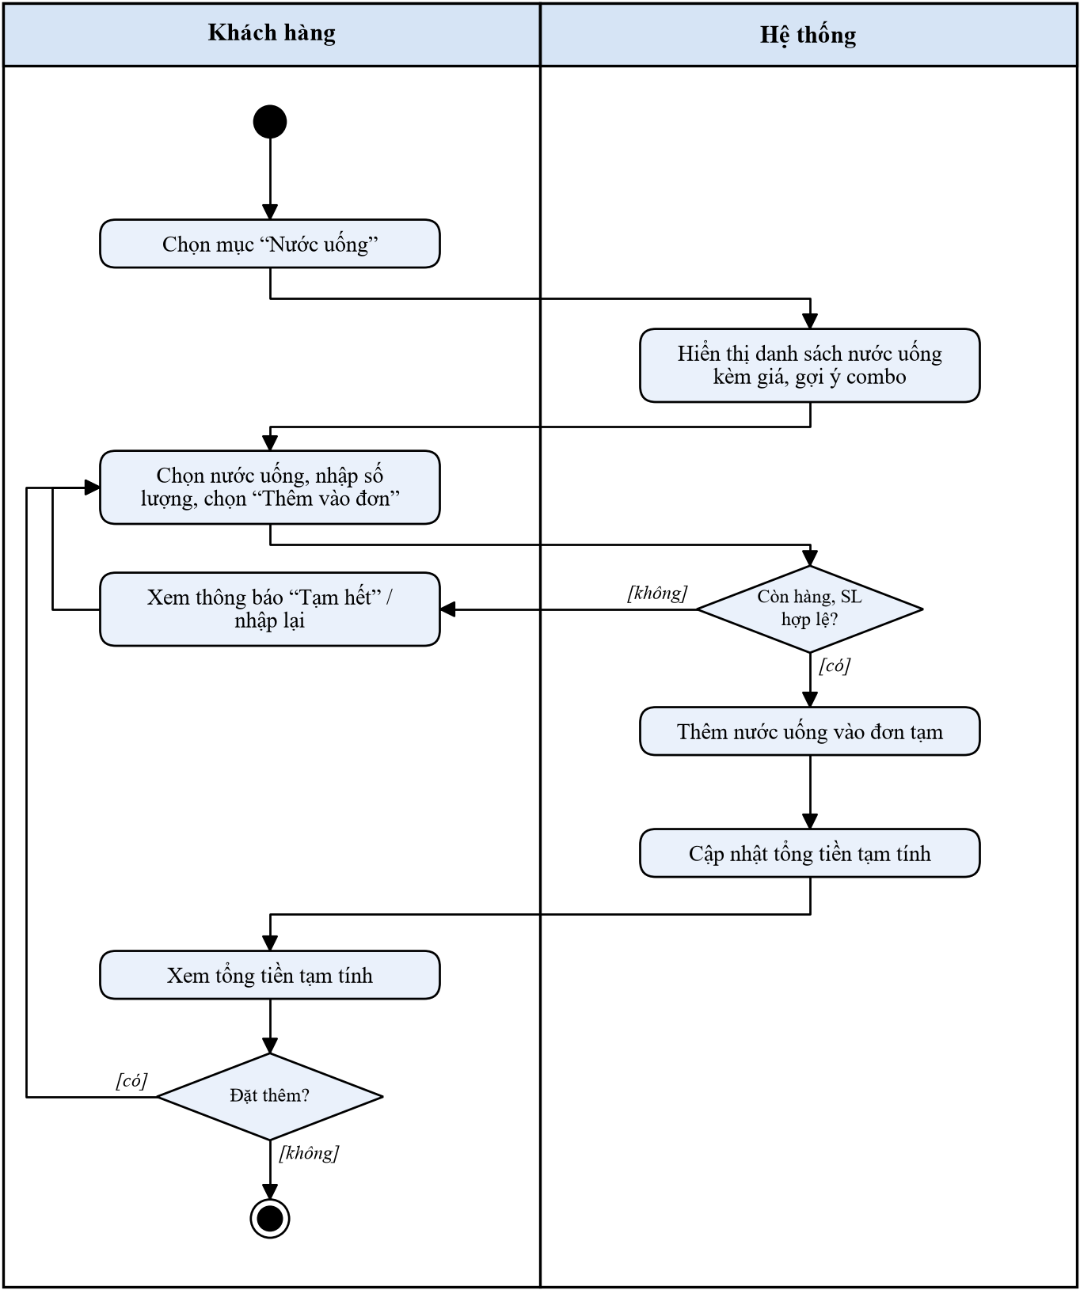
Hình 2.14. Sơ đồ hoạt động Use case Đặt nước uống đi kèm
- Sơ đồ hoạt động Use case Xác nhận đơn đặt bánh và tính tổng tiền
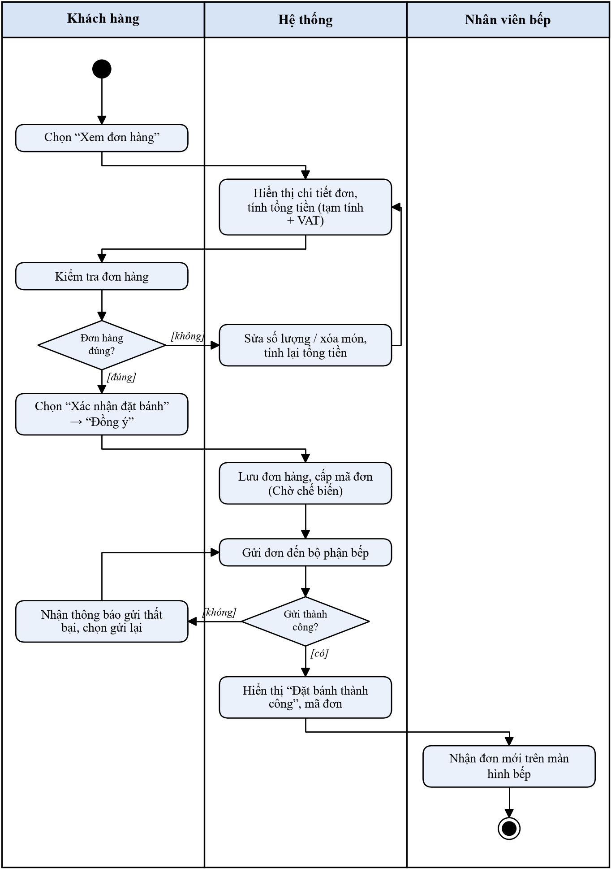
Hình 2.15. Sơ đồ hoạt động Use case Xác nhận đơn đặt bánh và tính tổng tiền
- Sơ đồ hoạt động Use case Theo dõi quy trình chế biến bánh
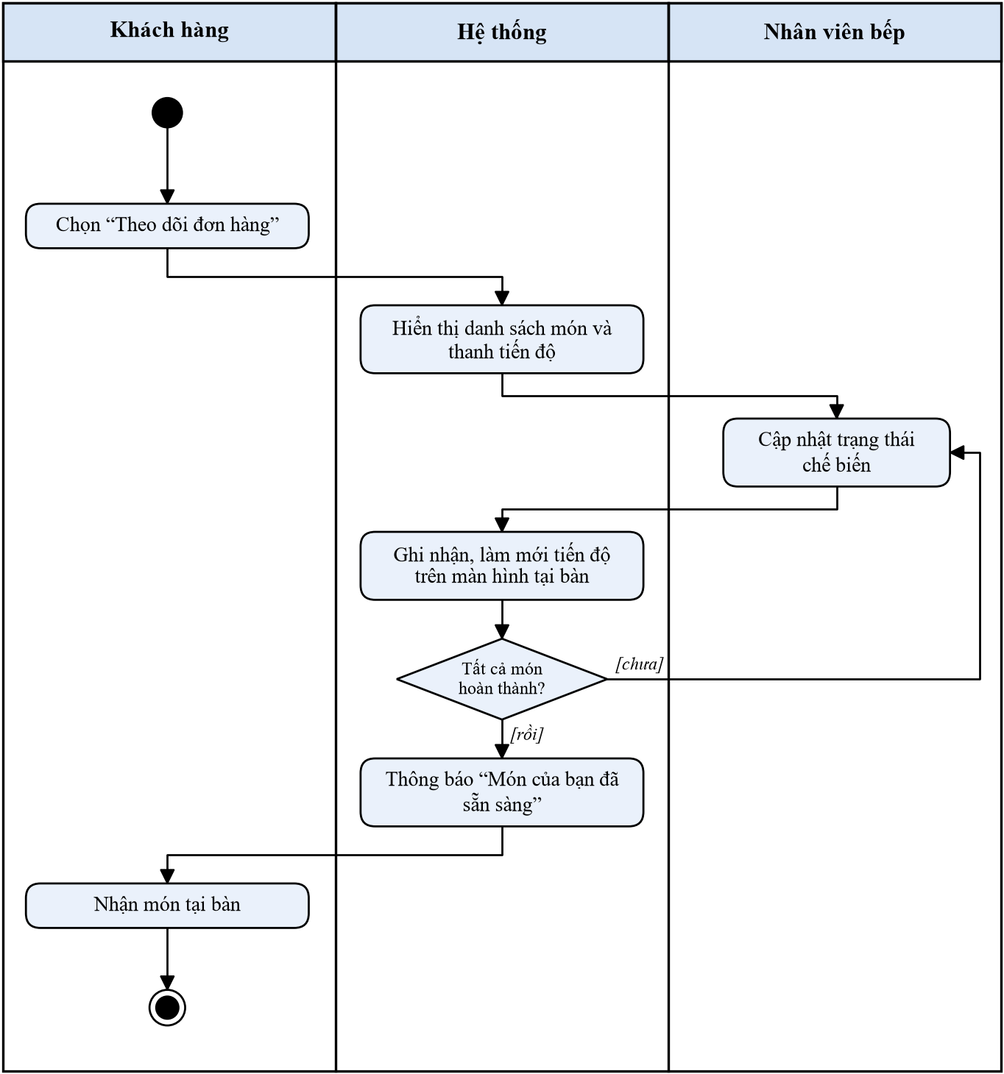
Hình 2.16. Sơ đồ hoạt động Use case Theo dõi quy trình chế biến bánh
- Sơ đồ hoạt động Use case Tiếp nhận đơn hàng và cập nhật trạng thái làm bánh
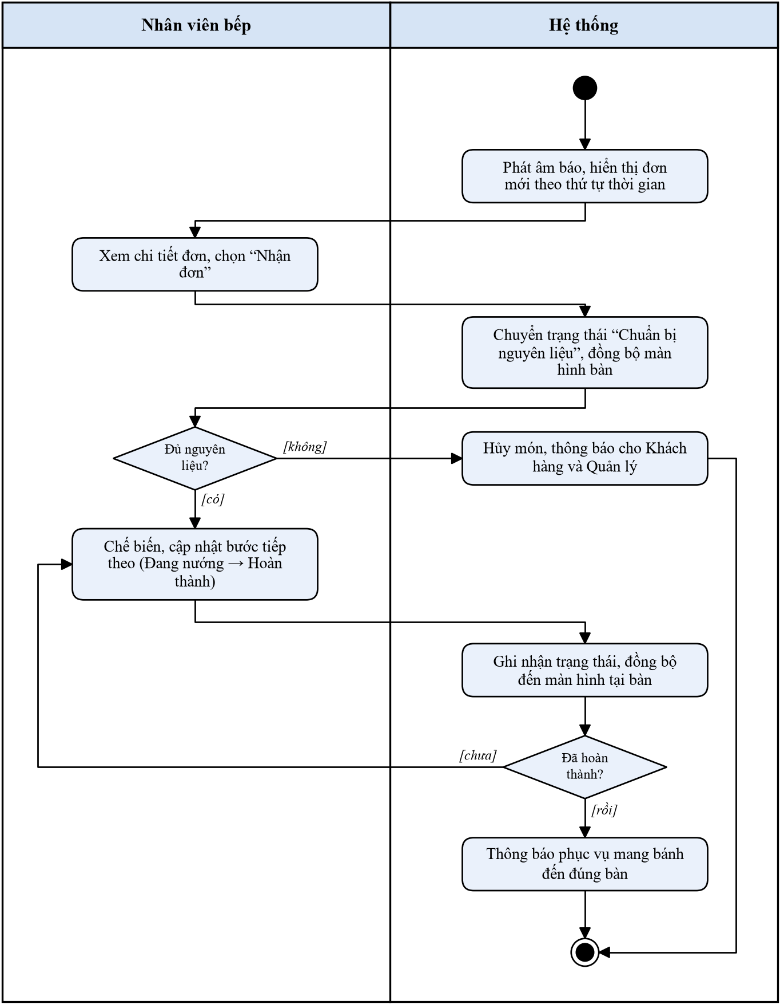
Hình 2.17. Sơ đồ hoạt động Use case Tiếp nhận đơn hàng và cập nhật trạng thái làm bánh
- Sơ đồ hoạt động Use case Thanh toán đơn hàng
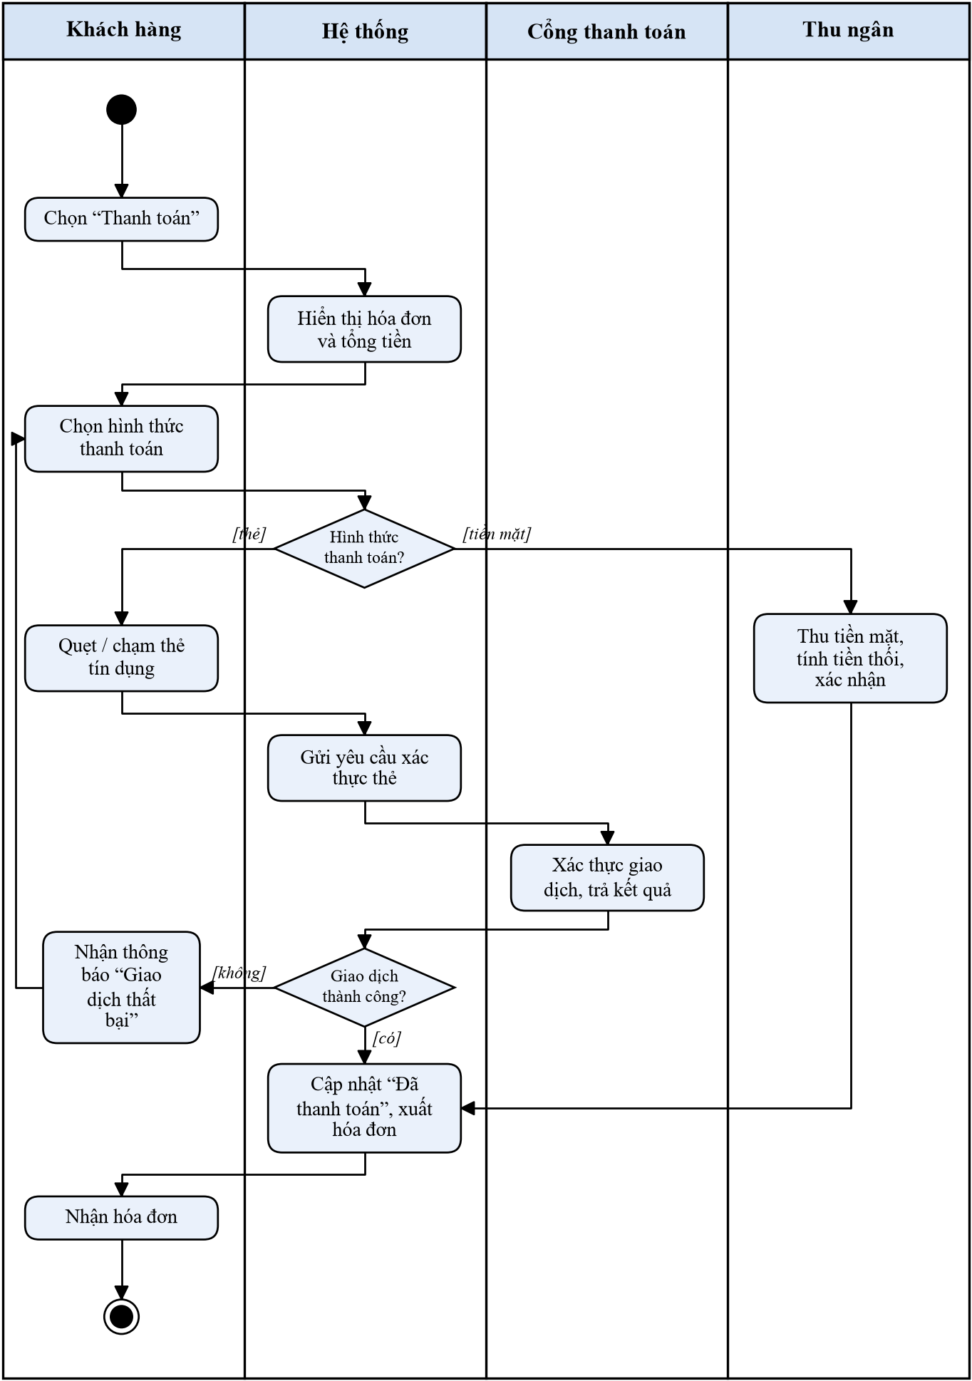
Hình 2.18. Sơ đồ hoạt động Use case Thanh toán đơn hàng
- Sơ đồ hoạt động Use case Quản lý thực đơn và giá bán
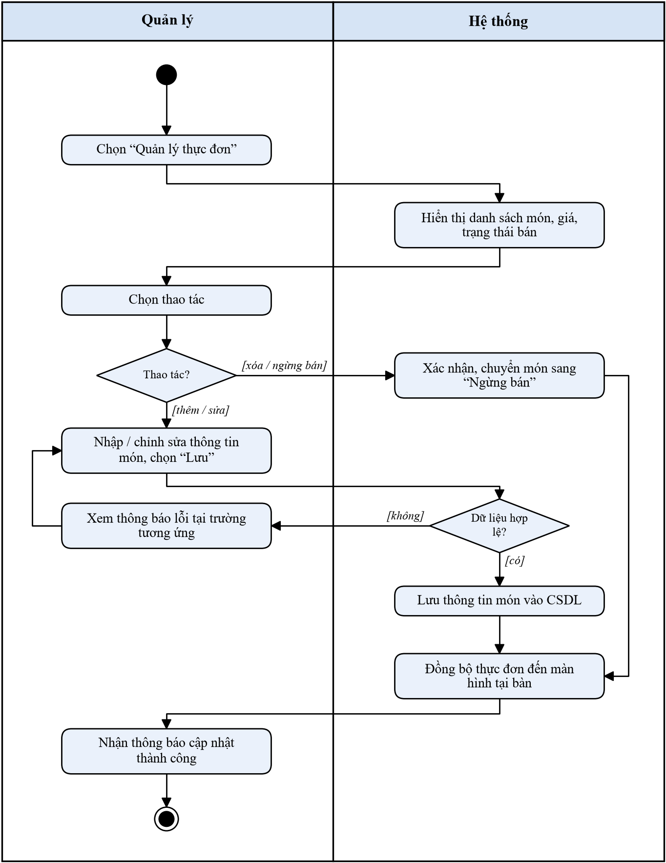
Hình 2.19. Sơ đồ hoạt động Use case Quản lý thực đơn và giá bán
- Sơ đồ hoạt động Use case Xem báo cáo thống kê doanh thu
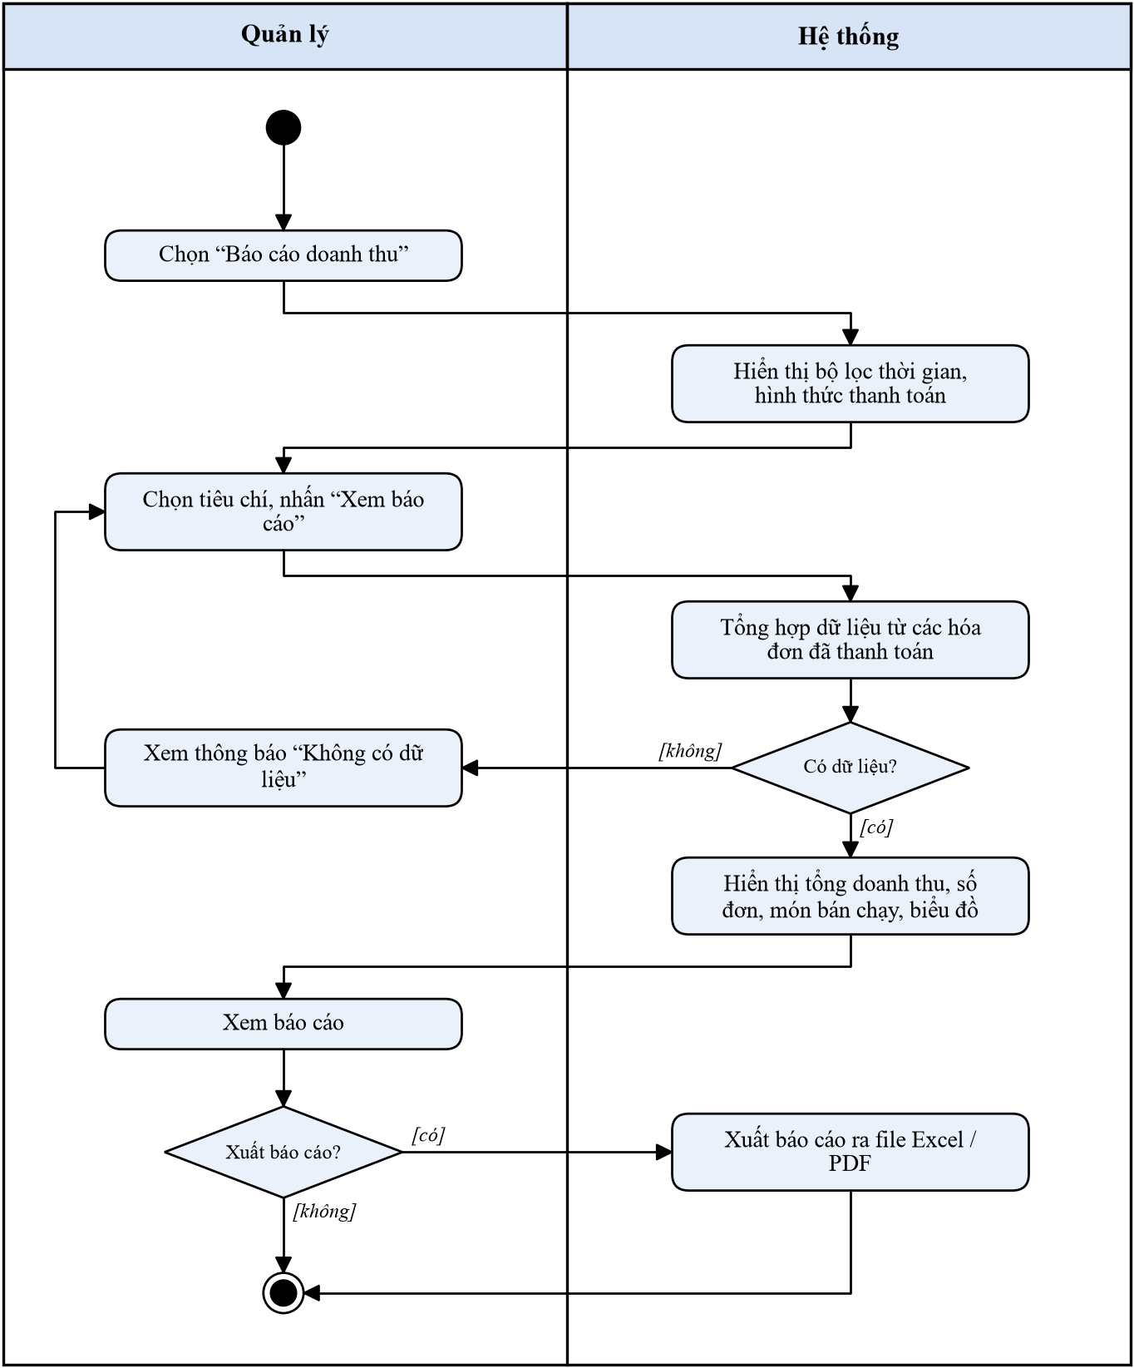
Hình 2.20. Sơ đồ hoạt động Use case Xem báo cáo thống kê doanh thu
  - Sơ đồ dữ liệu (ERD)
(copy/chụp hình gửi kèm)

HẾT BUỔI 3

- THIẾT KẾ HỆ THỐNG

  - Thiết kế CSDL
Dùng SQL server để cài đặt các bảng
Vẽ relationship cho các bảng
Đặc tả chi tiết các bảng
  - Thiết kế giao diện
Trong phần này, chúng tôi thiết kế giao diện cho một số chức năng cơ bản của hệ thống (nên chọn những chức năng đã đặc tả ở phần 1.4.5)
- Giao diện Đăng ký
Chụp hình giao diện ĐĂNG KÝ đưa vào đây
Mô tả giao diện (Giao diện này dùng để làm gì, hướng dẫn các thao tác chính trên giao diện này)
Nêu các yêu cầu trên giao diện này
Một số tình huống xảy ra
Tình huống | Mô tả tình huống | Xử lý/ Hồi đáp của hệ thống
1 | THÀNH CÔNG
2 | THẤT BẠI/LỖI
… | THẤT BẠI/LỖI
10
- Giao diện Đăng nhập
Chụp hình giao diện ĐĂNG NHẬP đưa vào đây
Mô tả giao diện (Giao diện này dùng để làm gì, hướng dẫn các thao tác chính trên giao diện này)
Nêu các yêu cầu trên giao diện này
Một số tình huống xảy ra
Tình huống | Mô tả tình huống | Xử lý/ Hồi đáp của hệ thống
1
2
…
10
- Giao diện Thêm sản phẩm
- Giao diện Đặt hàng
- Giao diện Thanh toán

(viết theo Mẫu của bài thực hành 5)

HẾT BUỔI 4
- CÀI ĐẶT VÀ THỬ NGHIỆM
  - Cài đặt
Trong phần này nhóm chúng tôi sẽ cài đặt các chức năng sau: (là các chức năng đã chọn để thiết kế giao diện ở phần 3.2)
- Đăng ký
- Đăng nhập
- Thêm sản phẩm
- Đặt hàng
- Thanh toán
Bảng phân công công việc:
STT | Ngày | Công việc | Người thực hiện | Ký tên
1 | … | Thiết kế dữ liệu | …
2 | … | Thiết kế giao diện | …
3 | . | Thiết kế xử lý | …
4 | … | Cài đặt | ….
5 | .. | Viết báo cáo | ….
6 | … | Kiểm tra chương trình | …
…
Danh sách tình trạng cài đặt các chức năng (mức độ hoàn thành)
STT | Chức năng | Mức độ hoàn thành | Ghi chú
 | Đăng ký | 100% | 10/10 tình huống đã cài đặt xong
 | Đăng nhập | 50% | 5/10 tình huống đã cài đặt xong/ thành công
 | Thêm sản phẩm | 25% | 2/8 tình huống
 | Đặt hàng | ?% | ? tình huống
 | Thanh toán | ?% | ? tình huống

  - Thử nghiệm
Phần này nhóm chúng tôi sẽ thử nghiệm cho các chức năng/ giao diện đã thiết kế ở mục 3.2. Sau đó chúng tôi sẽ chạy thử nghiệm cho một số tình huống đã được phân tích ở trên (đã cài đặt thành công như báo cáo ở phần 4.1).
- Chức năng Đăng ký
- TH1: Tình huống đăng ký thành công
Chụp hình tình huống 1 thử nghiệm vào đây
- TH2: Tình huống đăng ký không thành công với Username có ký tự đặc biệt
Chụp hình tình huống 2 thử nghiệm vào đây

- TH3: ….
Chụp hình tình huống 3 thử nghiệm vào đây

- …
- TH10: …
- Chức năng Đăng nhập
Chụp hình thử nghiệm 5 tình huống
- Chức năng Thêm sản phẩm
Chụp hình thử nghiệm 2 tình huống

- Chức năng Đặt hàng
…..
- Chức năng Thanh toán
…..

HẾT BUỔI 5
- KẾT LUẬN
  - Kết quả
Trình bày các kết quả mà nhóm đã làm được
  - Hạn chế
Nêu các công việc chưa làm được
  - Thuận lợi và khó khăn
- Thuận lợi

- Khó khăn

  - Hướng phát triển

TÀI LIỆU THAM KHẢO
Tài liệu tiếng Việt
- Tên tài liệu, tên tác giả, nhà xuất bản, năm xuất bản
Tài liệu tiếng Anh
- Tên tài liệu, tên tác giả, nhà xuất bản, năm xuất bản
Các trang web
URL, ngày giờ truy cập

Link source code: https://drive.google.com/drive/folders/1AEkBpUCkn4B3DS9GaP04JWrXnWuOjQ_e?usp=sharing
HƯỚNG DẪN ĐỊNH DẠNG
- Định dạng trang: lề trái 3cm, phải 2cm, trên 2.5cm, dưới 2.5cm
- Font chữ: Times New Roman
- Size: 13 cho toàn bộ nội dung (ngoại trừ các tiêu đề chương, phần thì size 14)
- Nội dung văn bản canh đều 2 bên
- Hình ảnh, bảng (nếu có) canh giữa, đặt tên hình, tên bảng theo thứ tự trang dần
- Sau khi nhóm làm xong tất cả nội dung thì cập nhật lại Trang Mục lục (Nhấp phải vào mục lục có sẵn/ Update field/ Update Page number only) để cập nhật lại số trang.

